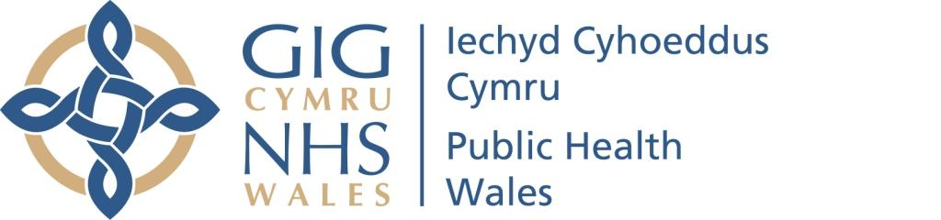

RHAGLEN CAMDDEFNYDDIO SYLWEDDAU

Bas Data Lleihau Niwed Cymru: Atal a chanfod afiechydon heintus ymhlith pobl sy’n defnyddio gwasanaethau camddefnyddio sylweddau
Adroddiad Blynyddol 2019-20

Am Iechyd Cyhoeddus Cymru

Mae Iechyd Cyhoeddus Cymru yn bodoli i warchod a gwella iechyd a lles a lleihau anghydraddoldeb ar gyfer pobl yng Nghymru. Rydym yn gweithio yn lleol, yn genedlaethol ac yn rhyngwladol gyda’n partneriaid a’n cymunedau.
Mae’r Rhaglen Camddefnyddio Sylweddau yn gweithio i roi sylw i fygythiadau iechyd cyhoeddus cyfredol a newydd yng Nghymru ac yn unol â’r amcan strategol cyffredinol o ‘leihau anghydraddoldeb iechyd, ac atal neu leihau afiechydon trosglwyddadwy ac anhrosglwyddadwy, niweidiau ehangach a marwolaeth gynamserol yn gysylltiedig â defnydd o gyffuriau ac alcohol ac ymddygiadau cysylltiedig â risg’.

Y Rhaglen Camddefnyddio Sylweddau
Iechyd Cyhoeddus Cymru
Rhif 2 Capital Quarter
Stryd Tyndall
Caerdydd
CF10 4BZ

Rhif Ffôn: 02920104496

www.publichealthwales.org/substancemisuse

Cydnabyddiaeth: Hoffai Iechyd Cyhoeddus Cymru ddiolch i bawb sydd wedi cyfrannu at Fas Data Lleihau Niwed Cymru, gan gynnwys defnyddwyr gwasanaeth, staff a’r holl sefydliadau darparu, gan gynnwys y gwasanaethau camddefnyddio sylweddau arbenigol, y gwasanaethau Cyfiawnder Troseddol gan gynnwys OIS, a darparwyr triniaethau clinigol arbenigol.

Cyhoeddwyd: Drew Turner a Josie Smith, Y Rhaglen Camddefnyddio Sylweddau, Yr Adran Amddiffyn Iechyd, Iechyd Cyhoeddus Cymru, 2020.

Cynnwys
Geirfa o fyrfoddau allweddol 4
1 Rhagair 5
2 Crynodeb Gweithredol 6
2.1 Canfyddiadau a thueddiadau allweddol 6
2.2 Argymhellion 8
3 Atal heintiau ymhlith pobl sy’n chwistrellu cyffuriau drwy raglenni nodwyddau a chwistrellau effeithiol 10
3.1 Lleoliad a math y Rhaglenni Nodwyddau a Chwistrellau (NSPs) ledled Cymru 10
3.2 Trosolwg o weithgarwch NSP 11
3.3 Cymariaethau daearyddol o’r unigolion sy’n defnyddio gwasanaethau NSP ledled Cymru 14
3.4 Cleientiaid NSP – Proffil yr unigolion unigryw sy’n defnyddio’r gwasanaethau 17
3.5 Cymharu cleientiaid sy’n mynychu gwasanaethau NSP arbenigol yn erbyn gwasanaethau Fferyllfeydd Cymunedol 24
4 Sgrinio, diagnosis a thriniaeth ar gyfer Feirysau a Gludir yn y Gwaed 27
4.1 Sgrinio BBV mewn lleoliadau cymunedol yng Nghymru 28
4.2 Trosolwg o sgrinio BBV 28
4.3 Nodweddion demograffeg a ffactorau risg yr holl unigolion sy’n cael eu sgrinio am BBV 30
4.4 Diagnosis a thriniaeth 32
4.5 Triniaeth Hepatitis C 37
5 Ansawdd Data 40
5.1 Modiwl Nodwyddau a Chwistrellau 40
5.2 Modiwl Feirysau a Gludir yn y Gwaed 40
6 Atodiadau 41
6.1 Atodiad A – Beth yw’r Bas Data Lleihau Niwed? 41
6.2 Atodiad B - Diffiniadau a nodiadau ar ddehongli data 43

Geirfa o fyrfoddau allweddol

Gwrth-HCV | Gwrthgorff Feirws Hepatitis C
Gwrth-HIV | Gwrthgorff Feirws Imiwnoddiffygiant Dynol
BBV | Feirws a Gludir yn y Gwaed
PBC | Bwrdd Iechyd Prifysgol Betsi Cadwaladr
CTM | Cwm Taf Morgannwg
DBST | Prawf Smotyn Gwaed Sych
DAA | Cyffuriau gwrthfeirysol sy’n gweithredu’n uniongyrchol
EASR | Cyfradd Safonol Oedran Ewropeaidd
HBV | Feirws Hepatitis B
HbsAg | Antigen arwyneb feirws Hepatitis B
HCV | Feirws Hepatitis C
HDS | Gofod marw uchel
HIV | Feirws Imiwnoddiffygiant Dynol
HRD | Bas Data Lleihau Niwed Cymru
IPED | Cyffuriau Gwella Delwedd a Pherfformiad
LDS | Gofod marw isel
LIMS | System Rheoli Gwybodaeth Labordy
MSM | Dynion sy’n cael rhyw gyda dynion
NSP | Rhaglen Nodwyddau a Chwistrellau
OST | Therapi Amnewidion Opioid
PCR | Adwaith cadwynol polymerasau
POCT | Prawf Pwynt Gofal
PWID | Pobl sy’n chwistrellu cyffuriau
RNA | Asid riboniwcleig
SCRA | Tynhäwr Derbynnydd Canabinoid Synthetig
SMS | Gwasanaeth camddefnyddio sylweddau
UAM | Arolwg Monitro Dienw Digyswllt
WHO | Sefydliad Iechyd y Byd
WNDSM | Bas Data Cenedlaethol Cymru ar gyfer Camddefnyddio Sylweddau

Rhagair
Cafodd yr adroddiad hwn ei ysgrifennu yng nghysgod pandemig COVID-19. Ers mis Mawrth 2020, mae cyfyngiadau ar ryddid i symud a’r gofyn am gadw pellter cymdeithasol wedi arwain at heriau newydd i’r gwasanaethau lleihau niwed. Rydym hefyd yn gweithio yng nghyd-destun niwed cynyddol oherwydd camddefnyddio sylweddau. Mae marwolaethau oherwydd camddefnyddio cyffuriau wedi cyrraedd eu lefel uchaf erioed gyda 208 o farwolaethau oherwydd cyffuriau wedi’u cofnodi yn 2018. Mae derbyn i ysbyty yn gysylltiedig â chyffuriau anghyfreithlon wedi cynyddu 17 y cant yn ystod y 5 mlynedd ddiwethaf.
Mae’r ffocws cynyddol yn ystod y blynyddoedd diwethaf wedi bod ar gynyddu sgrinio a thriniaeth i Hepatitis C, ochr yn ochr â chyfleoedd sgrinio a thrin newydd, gan arwain at well canlyniadau ymgysylltu, diagnosis a thriniaeth. Fodd bynnag, mae’r gweithgarwch i atal heintiau newydd drwy ddarparu offer chwistrellu glân ac wedi’i steryllu wedi aros yn ei unfan, ac wedi dirywio mewn rhai ardaloedd. Mae darpariaeth nodwyddau a chwistrellau optimal yn parhau’n elfen allweddol mewn lleihau baich iechyd feirysau a gludir yn y gwaed a heintiau bacterol ac mae angen ffocws ac adnoddau o’r newydd.
Yn 2019-20, rydym yn adrodd ar ostyngiad yn nifer yr unigolion sy’n defnyddio gwasanaethau NSP yng Nghymru, yn enwedig pobl iau. Mae’n bwysig parhau i ystyried anghenion y boblogaeth sy’n defnyddio darpariaeth nodwyddau a chwistrellau ar-lein yn hytrach na gwasanaethau NSP traddodiadol, ochr yn ochr ag ymdrechion parhaus i gyrraedd poblogaethau newydd sydd ar hyn o bryd yn dewis peidio â mynychu gwasanaethau NSP. Er bod gostyngiad wedi bod mewn gweithgarwch nodwyddau a chwistrellau oherwydd y pandemig, mae llawer o wasanaethau wedi parhau ar agor ac yn weithredol, gan ehangu eu rhaglenni allgymorth yn ystod y cyfnod anodd yma. Rydym wedi clywed am lawer o esiamplau o arloesi o ganlyniad i COVID-19 y dylid eu nodi, eu gwerthuso a’u datblygu ymhellach.
Hefyd, mae’n bwysig bod gwasanaethau NSP yn parhau i helpu i roi sylw i niweidiau eraill a achosir gan gamddefnyddio sylweddau. Mae hyn yn cynnwys sicrhau bod holl ddefnyddwyr y gwasanaethau NSP a chamddefnyddio sy’n adrodd ar y defnydd o opioidau’n cael mynediad hwylus at Naloxone i fynd adref, er mwyn lleihau marwolaethau y gellir eu hatal oherwydd opioidau yng Nghymru. Yn ystod y flwyddyn nesaf, bydd modiwl NSP y bas data lleihau niwed yn cael ei ddatblygu er mwyn ymgorffori’r ddarpariaeth o becynnau clwyfau hunanofal, gyda phecyn hyfforddi cysylltiedig ar gyfer defnyddwyr a darparwyr gwasanaethau. Bydd y prosiect ACT (Gofyn, Gwirio, Trin) yn cefnogi pobl sy’n chwistrellu cyffuriau er mwyn atal, adnabod a rheoli heintiau safleoedd chwistrellu i leihau cynyddu i heintiau bacterol difrifol a all arwain at fod angen ymyriadau gofal iechyd mwy mewnwthiol.
Daeth pandemig COVID-19 ar ôl blwyddyn oedd yn record i sgrinio am feirysau a gludir yn y gwaed yng Nghymru. 2019-20 yw’r drydedd flwyddyn lawn ers gweithredu modiwl BBV y Bas Data Lleihau Niwed. Yn ystod y cyfnod hwn, mae tua 7,000 o unigolion wedi cael eu profi am feirysau a gludir yn y gwaed gan gynnwys hepatitis C, mewn gwasanaethau camddefnyddio sylweddau. Mae lefelau’r sgrinio’n dynodi cynnydd o 134 y cant ers 2017-18, ac yn ystod y cyfnod hwn mae cyfanswm o 1,197 o bobl ledled Cymru wedi cael eu hadnabod fel adweithiol i wrthgorff ar gyfer hepatitis C, gan alluogi iddynt gael eu cyfeirio at ragor o brofion a thriniaeth i glirio’r feirws.
Hoffai Iechyd Cyhoeddus Cymru ddiolch i’r holl ddefnyddwyr gwasanaeth a’r staff rheng flaen sydd wedi cyfrannu at ddarparu gwasanaethau camddefnyddio sylweddau a lleihau niwed ac i’r Bas Data Lleihau Niwed fel bod tystiolaeth amserol o gynnydd a thueddiadau ar gael yng Nghymru.

Crynodeb Gweithredol

Canfyddiadau a thueddiadau allweddol

Rhaglenni Nodwyddau a Chwistrellau
- Mae’r ddarpariaeth o NSP yn parhau’n is-optimal ac, o’r herwydd, mae angen eu datblygu’n sylweddol er mwyn atal trosglwyddo feirysau a gludir yn y gwaed a heintiau bacterol. Amcangyfrifir ymhlith y bobl sy’n chwistrellu opioidau a/neu symbylyddion bod y ddarpariaeth (offer chwistrellu glân ar gyfer pob digwyddiad chwistrellu) yng Nghymru yn tua 27 y cant. Ar gyfartaledd, roedd yr unigolion oedd yn defnyddio safleoedd arbenigol yn cael bron i ddwbl nifer y chwistrellau yn ystod y flwyddyn o gymharu â’r rhai’n defnyddio NSP fferyllfeydd
- Digwyddodd oddeutu traean o’r rhyngweithio NSP (33 y cant) mewn gwasanaethau NSP arbenigol, gyda’r ddwy ran o dair sy’n weddill (67 y cant) yn digwydd mewn fferyllfeydd cymunedol.
- Roedd ansawdd y data yn y NSP yn amrywio yn ôl ardal ddaearyddol a math o wasanaeth, gyda chwblhau ffactor risg chwistrellu’n amrywio o 19 i 87 y cant, gan ddynodi amrywiadau sylweddol o ran ansawdd y ddarpariaeth o wasanaeth atal afiechydion cysylltiedig â chwistrellu.
- Mae gostyngiad wedi bod mewn gweithgarwch NSP gan gynnwys nifer y cleientiaid rheolaidd sy’n mynychu, y rhyngweithio gyda gwasanaethau NSP a chwistrellau a ddarperir o gymharu â’r flwyddyn flaenorol, gan ostwng 8 y cant, 4 y cant a 4 y cant yn eu trefn. Roedd gostyngiad sylweddol mewn gweithgarwch yn y gwasanaethau NSP ym mis Mawrth o gymharu â’r blynyddoedd blaenorol oherwydd effaith pandemig COVID-19.
- Mae defnyddio a chwistrellu sylweddau symbylu yng nghyfres ddata NSP yn cael ei ystyried fel rhywbeth sy’n cael ei dangofnodi’n sylweddol o ystyried lefel y defnydd a hunangofnodir o symbylyddion, yn enwedig cocên a chrac cocên, mewn arolygon eraill, a chyfresi data a data asesu.
- Ar gyfer y flwyddyn gyntaf, opioidau oedd y grŵp sylweddau mwyaf a gofnodwyd. Mae cyfran yr unigolion sy’n defnyddio’r NSP ac yn adrodd am ddefnydd o IPED wedi lleihau ym mhob un o’r 3 blynedd ddiwethaf.
- Ymhlith pobl sy’n chwistrellu cyffuriau (PWID) opioid a lle cofnodwyd data:
- Cafodd rhannu anuniongyrchol a hunangofnodir ar offer chwistrellu (e.e. rhannu llwyau, ffilteri, dŵr) ei gofnodi gan 32 y cant a rhannu uniongyrchol (nodwyddau a chwistrellau) gan 26 y cant
- Mae cyfran y mentrau newydd sy’n adrodd am chwistrellu opioidau (unigolion yn chwistrellu ers llai na 36 mis) wedi gostwng yn ystod y 5 mlynedd ddiwethaf o 11 y cant i 6 y cant
- Mae safleoedd chwistrellu risg uwch a hunangofnodir (e.e. gafl) wedi cynyddu o 19 y cant yn 2015-16 i 20 y cant yn 2019-20
- Ymhlith PWID sy’n chwistrellu symbylyddion a lle cofnodwyd data:
- Cafodd rhannu anuniongyrchol a hunangofnodir ar offer chwistrellu (e.e. rhannu llwyau, ffilteri, dŵr) ei gofnodi gan 36 y cant a rhannu uniongyrchol (nodwyddau a chwistrellau) gan 30 y cant yn 2019-20, cynnydd o 8 pwynt canran yn ystod y 5 mlynedd ddiwethaf
- Mae cyfran y mentrau newydd sy’n adrodd am chwistrellu symbylyddion (unigolion yn chwistrellu ers llai na 36 mis) wedi gostwng yn ystod y 5 mlynedd ddiwethaf o 12.5 y cant i 4 y cant.
- Mae safleoedd chwistrellu risg uwch a hunangofnodir (e.e. gafl) wedi cynyddu’n raddol, gan godi o 14 y cant yn 2015-16 i 20 y cant yn 2019-20

- Ymhlith PWID yn chwistrellu Cyffuriau Gwella Delwedd a Pherfformiad (IPEDs):
- Roedd y rhai wnaeth gofnodi chwistrellu IPED yn gyson yn cynrychioli’r grŵp PWID ieuengaf, fodd bynnag, yn ystod y blynyddoedd diwethaf gwelwyd gostyngiad sylweddol yn y defnyddwyr IPED iau sy’n defnyddio gwasanaethau NSP
- Mae cyfran y mentrau newydd sy’n adrodd am ddefnyddio IPED ac yn mynychu gwasanaethau (unigolion yn chwistrellu ers llai na 36 mis) wedi gostwng yn sylweddol yn ystod y 5 mlynedd ddiwethaf, o 36 y cant i 15 y cant
- Mae cyfran yr unigolion sydd ond yn mynychu safleoedd fferyllfa wedi cynyddu yn ystod y 5 mlynedd ddiwethaf, gyda 64 y cant yn mynychu fferyllfa yn unig yn 2015-16 yn cynyddu i 67 y cant yn 2019-20

Sgrinio am Feirysau a Gludir yn y Gwaed
- Rhwng 1 Ebrill 2017 a 31 Mawrth 2020, cwblhawyd cyfanswm o 8,734 o brofion BBV gan wasanaethau camddefnyddio sylweddau a chymunedol yn cynnwys 7,048 o unigolion. Cafodd mwy na 50 y cant o unigolion (n=3,773) eu sgrinio yn 2019-20.
- Ymhlith y rhai a brofwyd yn 2019-20:
  - Canfuwyd gwrthgyrff HIV ac Antigen Arwyneb Hepatitis B mewn llai nag 1 y cant o unigolion
  - Ledled Cymru canfuwyd gwrthgyrff Hepatitis C (gwrth-HCV) mewn 17 y cant o unigolion, gyda’r cyfraddau’n amrywio yn y gwahanol fyrddau iechyd.
  - Ymhlith y grwpiau risg uchel, gan gynnwys y PWID presennol, roedd y cyfraddau amlygrwydd ledled Cymru yn amrywio o 54 y cant ym Mwrdd Iechyd Bae Abertawe i 11 y cant ym Mwrdd Iechyd Addysgu Powys
  - Roedd cyfradd amlygrwydd gwrth-HCV ymhlith y rhai wedi dechrau’n ddiweddar (y rhai’n chwistrellu ers 36 mis neu lai) yn 21 am bob 100 o flynyddoedd personau. Ymhlith yr unigolion eraill yn profi’n wrth-HCV negatif yn 2018-19 a gwrth-HCV adweithiol yn 2019-20, y gyfradd achosion oedd 6 am bob 100 o flynyddoedd personau.
  - O blith y rhai a brofodd yn adweithiol ar gyfer gwrth-HCV, cofnodwyd 72 y cant o unigolion fel rhai wedi derbyn prawf PCR cadarnhaol i sefydlu haint presennol
    - Ceir 401 o unigolion gwrth-HCV adweithiol yng Nghymru o hyd sydd heb gael POCR Cadarnhaol wedi’i gofnodi yn y Bas Data Lleihau Niwed.
- Roedd y cyfraddau gwrth-HCV ar eu huchaf ymhlith unigolion a gofnododd eu bod wedi chwistrellu opioidau yn ystod y 12 mis diwethaf (38 y cant), chwistrellu cyffuriau tra oeddent yn y carchar (47 y cant), a chwistrellu cyffuriau yn ddyddiol (38 y cant). Roedd y cyfraddau ar eu hisaf ymhlith ieuenctid 25 oed (2 y cant) a’r rhai oedd wedi chwistrellu IPEDs yn ystod y 12 mis diwethaf (dim wedi’u canfod).
- Cyfeiriwyd 255 o unigolion at wasanaethau arbenigol clinigol HCV gan SMS yng Nghymru, 55 y cant (n=140) yn dilyn prawf gwrth-HCV adweithiol a 45 y cant (n=115) yn dilyn prawf PCR/RNA cadarnhaol HCV

Argymhellion
- I roi sylw i’r ddarpariaeth is-optimal bresennol (offer chwistrellu wedi’i steryllu ar gyfer pob digwyddiad chwistrellu) ledled Cymru, mae Llywodraeth Cymru, Iechyd Cyhoeddus Cymru, arweinyddion fferyllfa NSP ardaloedd y Byrddau Iechyd a Fferyllfeydd Cymunedol Cymru yn gweithio i gytuno ar, a gweithredu, manyleb genedlaethol ar gyfer darpariaeth fferyllfeydd o raglenni nodwyddau a chwistrellau.

- Mae Iechyd Cyhoeddus Cymru, gan gydweithredu â phobl sydd â phrofiadau byw, yn ymgymryd â phrosiect ymchwil i asesu anghenion cymunedol, gan ddiweddaru’r un a gyhoeddwyd yn 2006 Asesiad o Anghenion gwasanaethau lleihau niwed. Mae amcanion yr ymchwil yn cynnwys dangos tystiolaeth o elfennau sy’n hwyluso ac yn rhwystro mynediad ac ymgysylltu â NSP a gwasanaethau lleihau niwed a thriniaeth eraill, gan gynnwys profion a thriniaeth ar gyfer feirysau a gludir yn y gwaed.

- Datblygu Bas Data Lleihau Niwed Cymru – Modiwl y Rhaglen Nodwyddau a Chwistrellau i wella a gwneud ansawdd data’n fwy effeithlon, gan adrodd ar a chynnwys y prosiect ACT ar gyfer darparu pecyn clwyfau hunanofal i leihau heintiau bacterol cysylltiedig â chwistrellu. Hyfforddiant cysylltiedig ar atal, adnabod a thrin heintiau bacterol i gael ei weithredu ledled Cymru.

- Mae gwasanaethau Camddefnyddio Sylweddau a chyfun, gyda chefnogaeth Llywodraeth Cymru ac Iechyd Cyhoeddus Cymru, yn ailsefydlu profi, cyfeirio a thriniaeth optio allan rheolaidd ar gyfer feirysau a gludir yn y gwaed ledled Cymru, a oedwyd o ganlyniad i bandemig COVID-19 ym mis Mawrth 2020.

- Casglu a gwerthuso’n ganolog ddulliau newydd ac arloesol o ddarparu gwasanaethau lleihau niwed, a sefydlwyd o ganlyniad i bandemig COVID-19, ar gyfer ystyried eu hehangu a’u hymgorffori ledled Cymru ar gyfer datblygu gwasanaethau effeithiol a chost-effeithiol.

Atal heintiau ymhlith pobl sy’n chwistrellu cyffuriau drwy raglenni nodwyddau a chwistrellau effeithiol
Mae gwasanaethau’r Rhaglen Nodwyddau a Chwistrellau (NSP) yn darparu offer chwistrellu wedi’i steryllu a chyfarpar cysylltiedig, gan gynnwys ffoil fel opsiwn arall yn lle chwistrellu, yn ogystal â gwybodaeth a chyngor am leihau niwed a chyfeirio at wasanaethau triniaeth arbenigol. O’r herwydd, maent yn cynrychioli gwasanaeth hanfodol i atal heintiau cysylltiedig â chwistrellu, yn benodol, feirysau a gludir yn y gwaed: hepatitis B, hepatitis C a HIV; a hefyd heintiau bacterol gan gynnwys Staphylococcus aureus a streptococi Grŵp Mewnwthiol A, sy’n gysylltiedig yn aml ag arferion chwistrellu heb eu steryllu. NSPs yw’r gwasanaeth cyntaf ar gyfer atal heintiau drwy sicrhau defnydd o offer chwistrellu wedi’i steryllu ym mhob digwyddiad chwistrellu yn unol â’r cyfarwyddyd arfer gorau.,

Lleoliad a math yr NSPs ledled Cymru
Ar hyn o bryd yng Nghymru, mae Rhaglen Nodwyddau a Chwistrellau’n weithredol ar 57 safle sefydliad statudol / gwirfoddol arbenigol a 217 o fferyllfeydd cymunedol. Yn 2019-20, cofnododd 43 o safleoedd arbenigol a 186 o fferyllfeydd o leiaf un rhyngweithiad. Mae Ffigur 1 yn dangos lleoliad daearyddol y safleoedd NSP ledled Cymru.
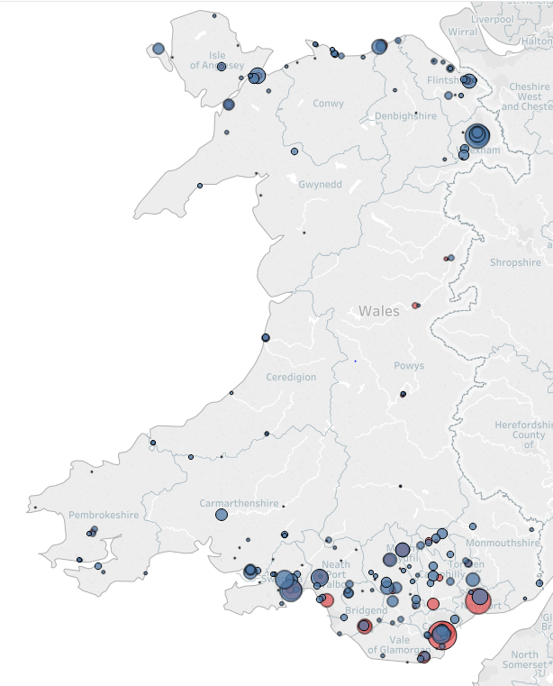
Ffigur 1 – Lleoliad daearyddol safleoedd NSP yng Nghymru yn ôl math o safle a nifer yr unigolion yn mynychu yn 2019-20
Fel cyfanswm, bu 142,190 o ryngweithiadau ar draws yr holl safleoedd NSP yn 2019-20, gostyngiad o 4 y cant o gymharu â’r flwyddyn flaenorol. Gall y gostyngiad mewn rhyngweithiadau ym mis Mawrth 2020 fod yn gyfrifol i raddau helaeth am y gostyngiad hwn, gyda 3,204 yn llai o ryngweithiadau bryd hynny o gymharu â’r un cyfnod yn ystod y flwyddyn flaenorol. Mae hyn yn debygol o fod o ganlyniad i darfu ar wasanaethau oherwydd pandemig COVID-19.
Digwyddodd tua thraean o’r rhyngweithiadau (33 y cant) mewn gwasanaethau NSP arbenigol gyda’r ddwy ran o dair yn weddill (67 y cant) wedi digwydd mewn fferyllfeydd cymunedol (gweler Tabl 1).
Mae’r amrywiadau daearyddol o ran darpariaeth safleoedd a dwysedd y gwasanaethau NSP arbenigol rhwng byrddau iechyd yn adlewyrchu’r gwahaniaeth o ran pa mor wledig yw rhanbarthau’r byrddau iechyd. Er enghraifft, ym Mwrdd Iechyd Prifysgol (BIP) Caerdydd a’r Fro, digwyddodd 69 y cant o’r holl ryngweithiadau mewn gwasanaethau arbenigol. O gymharu, digwyddodd 92 y cant o’r rhyngweithiadau NSP yn BIP Betsi Cadwaladr mewn gwasanaethau NSP mewn fferyllfeydd cymunedol.
Mae dadansoddiad pellach o weithgarwch ar lefel Bwrdd Iechyd ac Awdurdod Lleol ar gael yn Adran 3.3 – Cymariaethau daearyddol o unigolion sy'n defnyddio gwasanaethau NSP ledled Cymru.
Tabl 1 – Rhyngweithiadau NSP yn ôl Bwrdd Iechyd 2019-20

Trosolwg o weithgarwch NSP
Mae blwyddyn ariannol 2019-20 yn cynrychioli’r chweched flwyddyn o gasglu data gweithgarwch NSP ar draws yr holl wasanaethau (fferyllfeydd cymunedol a gwasanaethau camddefnyddio sylweddau arbenigol) yng Nghymru.
Tabl 2 - Crynodeb o weithgarwch NSP, fesul blwyddyn 2014-15 i 2019-20
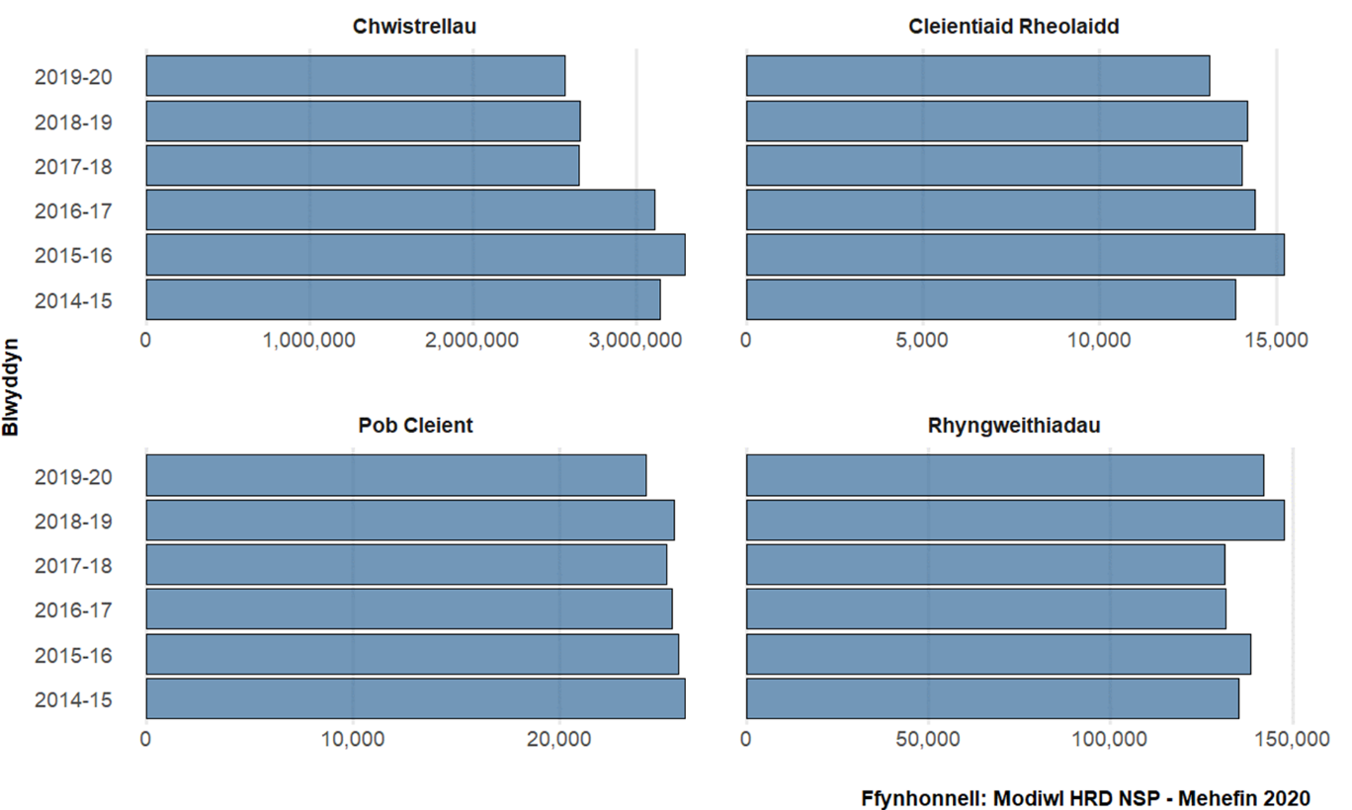
Ffigur 2 - Crynodeb o weithgarwch NSP, fesul blwyddyn 2014-15 i 2019-20
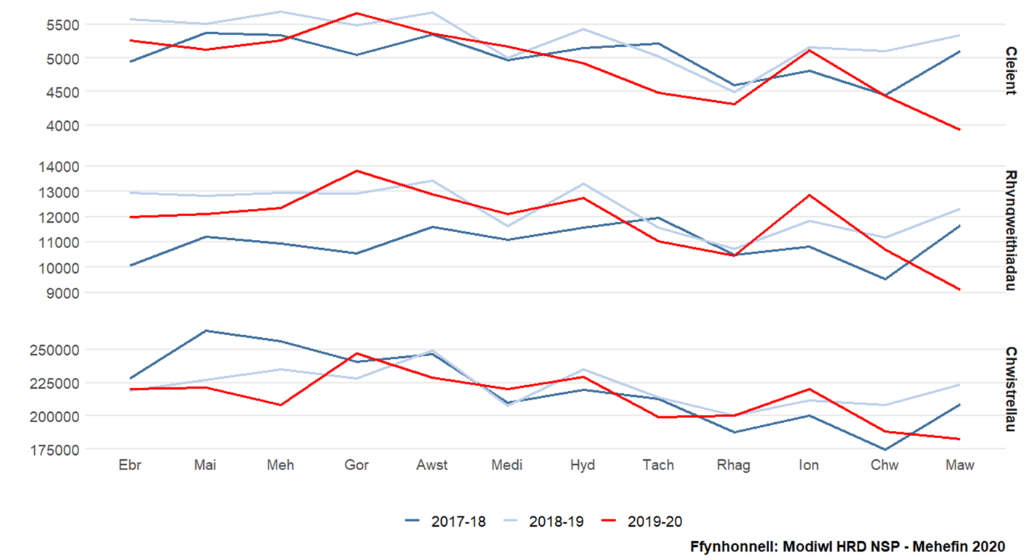
Ffigur 3 - Crynodeb o weithgarwch NSP yng Nghymru, fesul mis 2017-18 i 2019-20
Tabl 3 – Crynodeb o weithgarwch NSP yn ôl Bwrdd Iechyd, 2019-20
D.S. Oherwydd y gall PWID unigol adrodd am ddefnyddio mwy nag un math o sylwedd, ni fydd y cyfrannau yn ôl math o sylwedd yn adio i 100 y cant

Chwistrellau a ddosbarthwyd
Dosbarthwyd 2,564,798 o chwistrellau yng ngwasanaethau NSP Cymru yn ystod 2019-20. Mae hyn yn cynrychioli gostyngiad o 4 y cant o gymharu â’r flwyddyn flaenorol a’r nifer isaf o chwistrellau a ddarparwyd ers cyflwyno gwasanaethau fferyllfa yn 2014-15. Un esboniad posib yw tarfu ar wasanaethau o ganlyniad i bandemig COVID-19 o ddiwedd mis Chwefror ymlaen.
Ym mis Tachwedd 2019, daeth y gwaith o gynhyrchu chwistrellau Nevershare i ben yn ddisymwth, a gwelwyd gostyngiad bach yn nifer y chwistrellau a ddosbarthwyd gan wasanaethau o gymharu â’r blynyddoedd blaenorol. Fodd bynnag, cynyddodd nifer y chwistrellau wedyn i lefelau normal erbyn mis Rhagfyr. Mae angen rhagor o waith i sefydlu arwyddocâd unrhyw effaith a achosir gan y newid mewn offer ar ddefnyddio gwasanaethau ac arferion chwistrellu.
Cyn gweithredu’r prosiect caffael cenedlaethol yn 2017-18, roedd nifer yr offer chwistrellu ychydig yn uwch oherwydd darpariaeth o amlbecynnau sefydlog o offer chwistrellu. Wedyn, ac oherwydd newid yn y ddarpariaeth o gitiau chwistrellu sengl ochr yn ochr â dewis a chymysgu, gwelwyd nifer cyffredinol yr offer chwistrellu a ddosbarthwyd yn gostwng, gyda’r gwahaniaeth yn cynrychioli gostyngiad mewn gwastraffu offer nad oes ei eisiau a heb ei ddefnyddio. Cyn cyfyngiadau symud COVID-19 ym mis Mawrth 2020, roedd lefelau darpariaeth yr offer chwistrellu wedi parhau’n sefydlog ers 2017-18.
Cyfraddau darpariaeth
Mae’n egwyddor gan y gwasanaethau NSP yng Nghymru, gyda chefnogaeth cyfarwyddyd ledled y DU, i ddarparu digon o offer chwistrellu wedi’i steryllu i PWID ar gyfer pob digwyddiad chwistrellu. Mae’r term ‘cyfradd darpariaeth’ yn cyfeirio at gyfran y digwyddiadau chwistrellu lle mae offer chwistrellu wedi’i steryllu yn cael ei ddefnyddio.
Er bod yr HRD yn cofnodi amledd y chwistrellu yr adroddwyd arno gan bob unigolyn yn mynychu NSP, ochr yn ochr â’r offer sy’n cael ei ddarparu ym mhob rhyngweithiad, mae cynnal dadansoddiad cadarn o’r ddarpariaeth yn parhau’n heriol oherwydd natur gymhleth yr arferion chwistrellu ar draws yr is-grwpiau PWID.
Mae amcangyfrif crai wedi’i wneud drwy adolygu canolrif nifer y chwistrellau sydd wedi’u darparu i PWID sy’n chwistrellu opioidau a/neu symbylyddion ac yn adrodd am chwistrellu’n ddyddiol. Gan gymryd yn ganiataol mai dim ond unwaith bob dydd mae pob PWID unigol yn chwistrellu, byddai disgwyl iddynt gasglu 365 o chwistrellau y flwyddyn. Nifer canolrif y chwistrellau a ddarparwyd i’r grŵp hwn oedd 100 y person yn 2019-20. Mae hon yn gyfradd ddarpariaeth o 27 y cant yn fras. Mae’r ddarpariaeth o NSP yn parhau’n is-optimal ac, o’r herwydd, mae angen ei chynyddu’n sylweddol er mwyn atal trosglwyddo feirysau a gludir yn y gwaed a heintiau bacterol.

Dosbarthu ffoil
Yn unol ag arfer gorau, anogir yr holl unigolion sy’n chwistrellu neu’n wynebu risg o ddechrau chwistrellu i ystyried dulliau eraill o ddefnydd, er enghraifft, defnyddio ffoil ar gyfer ysmygu heroin yn lle chwistrellu. O’r herwydd, mae ffoil ar gyfer ysmygu ar gael gan wasanaethau arbenigol NSP. Fel y dangosir yn Nhabl 4, mae’r nifer sy’n derbyn ffoil wedi cynyddu ymhlith cleientiaid NSP opioid rheolaidd yn ystod y 5 mlynedd ddiwethaf.
Mae cyfran yr unigolion sy’n defnyddio opioidau ac yn casglu ffoil yn amrywio ym mhob bwrdd iechyd, o 48 y cant ym Mae Abertawe i 36 y cant ym Mwrdd Iechyd PBC.
Tabl 4 – Nifer a chyfran yr unigolion sy’n cofnodi defnydd o opioidau sy’n casglu ffoil ar gyfer ysmygu, fesul blwyddyn

Tabl 5 - Nifer a chyfran yr unigolion sy’n cofnodi defnydd o opioidau sy’n casglu ffoil ar gyfer ysmygu, yn ôl Bwrdd Iechyd

Cymariaethau daearyddol o unigolion sy’n defnyddio gwasanaethau NSP ledled Cymru
Yn 2019-20, roedd y Gyfradd Safonol Oedran Ewropeaidd (EASR) o unigolion yn mynychu gwasanaethau NSP ledled Cymru yn 706.8 o unigolion am bob 100,000 o boblogaeth (gweler Tabl 6). Mae’r cymariaethau daearyddol rhwng byrddau iechyd ac awdurdodau lleol yn tynnu sylw at amrywiadau o ran yr unigolion sy’n mynychu gwasanaethau NSP.
- Ar lefel Bwrdd Iechyd, ym Mwrdd Iechyd PBC oedd y gyfradd uchaf o gleientiaid rheolaidd yn mynychu gwasanaethau NSP (1021.7 o unigolion am bob 100,000 o boblogaeth), ac ym Mwrdd Iechyd Addysgu Powys oedd y gyfradd isaf (334.6 o unigolion am bob 100,000 o boblogaeth).
- Ar lefel Awdurdod Lleol, yn Wrecsam oedd y gyfradd uchaf (2011.6 o unigolion am bob 100,000 o boblogaeth), oedd bron deirgwaith yn uwch na chyfradd Cymru o gleientiaid rheolaidd yn mynychu gwasanaethau. Cofnodwyd y cyfraddau isaf yn Sir Fynwy (337 unigolion am bob 100,000 o boblogaeth) a Phowys (334.6 unigolion am bob 100,000 o boblogaeth).
- Opioidau: Roedd cyfraddau’r PWID yn cofnodi defnydd o opioidau ar eu huchaf yn rhanbarth bwrdd iechyd PBC (652.4 am bob 100,000 o boblogaeth) ac awdurdod lleol Wrecsam (1260.3 o unigolion am bob 100,000 o boblogaeth), ac ar eu hisaf ym Mwrdd Iechyd Addysgu Powys (193.0 o unigolion am bob 100,000 o boblogaeth) ac ardal awdurdod lleol Caerffili (1590 o unigolion am bob 100,000 o boblogaeth).
- Symbylyddion: Roedd cyfraddau’r PWID yn cofnodi defnydd o symbylyddion ar eu huchaf ym Mwrdd Iechyd Cwm Taf Morgannwg (CTM) (227.5 o unigolion am bob 100,000 o boblogaeth) ac awdurdod lleol Merthyr Tudful (345.3 o unigolion am bob 100,000 o boblogaeth), oedd bron deirgwaith yn uwch na chyfradd Cymru yn gyffredinol (111.9 o unigolion am bob 100,000 o boblogaeth). Roedd y cyfraddau ar eu hisaf ym Mwrdd Iechyd Addysgu Powys (55.3 o unigolion am bob 100,000 o boblogaeth) ac ardal awdurdod lleol Caerffili (44.6 am bob 100,000 o boblogaeth).
- IPEDs: Roedd yr unigolion yn cofnodi defnydd o IPEDs ar eu huchaf ym Mwrdd Iechyd CTM (509.2 am bob 100,000 o boblogaeth) ac Awdurdod Lleol Wrecsam (1,023.2 o unigolion am bob 100,000 o boblogaeth), ac ar eu hisaf ym Mwrdd Iechyd Addysgu Powys (143.6 o unigolion am bob 100,000 o boblogaeth) ac awdurdod lleol Sir Fynwy (109.2 o unigolion am bob 100,000 o boblogaeth).

Tabl 6 - Nifer yr unigolion sy’n defnyddio NSP yn rheolaidd am bob 100,000 o boblogaeth EASR (15-64 oed), yn ôl awdurdod lleol, 2019-20

Cleientiaid NSP – Proffil unigolion unigryw sy’n defnyddio gwasanaethau
Yn 2019-20, defnyddiodd cyfanswm o 24,196 o unigolion unigryw wasanaethau NSP (gweler Tabl 7). Mae’r nifer hwn wedi bod yn gostwng yn raddol yn ystod y 5 mlynedd ddiwethaf. O blith yr unigolion hyn, diffiniwyd 54.8 y cant (n = 13,091) fel defnyddwyr gwasanaeth NSP rheolaidd (am ddiffiniad gweler adran 6.2.2 – Defnyddwyr gwasanaethau NSP rheolaidd). Mae hyn yn cynrychioli gostyngiad o 8 y cant yn nifer y cleientiaid rheolaidd o gymharu â’r flwyddyn flaenorol. Mae’r gostyngiad a gofnodwyd, yn rhannol o leiaf, yn ganlyniad i darfu ar wasanaethau oherwydd pandemig COVID-19 ym mis Mawrth.

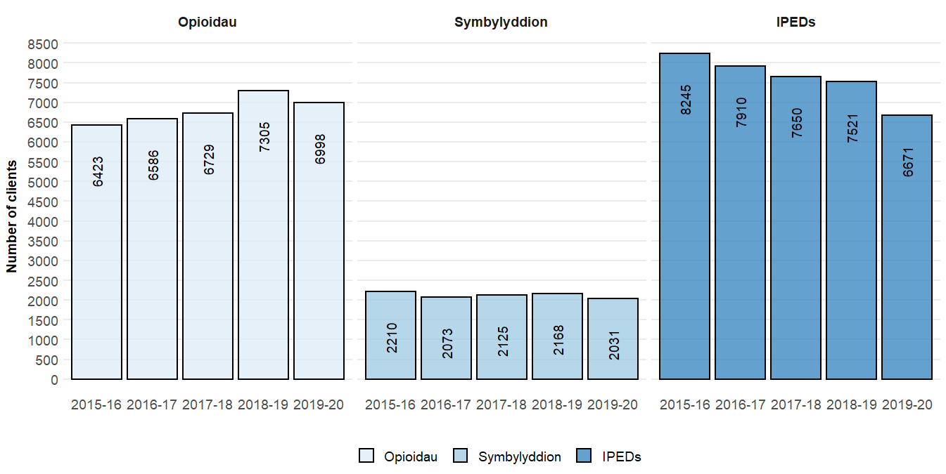
Ffigur 4 - Nifer yr unigolion sy’n defnyddio rhaglenni nodwyddau a chwistrellau yn rheolaidd yn ôl grŵp o sylweddau a blwyddyn, 2015-16 i 2019-20.
Tabl 7 – Cyfran yr unigolion rheolaidd sy’n defnyddio NSP yng Nghymru yn ôl grŵp o sylweddau a blwyddyn (2014-15 i 2019-20)
Am y flwyddyn gyntaf ers dechrau cofnodi, Opioidau oedd y grŵp sylweddau y cofnodwyd y defnydd mwyaf ohono, gan gynrychioli 54 y cant (n=6,998) o’r holl unigolion sy’n mynychu NSP yn rheolaidd. Mae cyfran yr unigolion sy’n cofnodi defnydd o opioidau wedi cynyddu 11 y cant o gymharu â 2014-15.
Yn 2019-20, cofnodwyd Cyffuriau Gwella Delwedd a Pherfformiad (IPEDs) ymhlith 51 y cant (n=6,671) o’r holl unigolion sy’n mynychu NSP yn rheolaidd. Roedd cyfran y cleientiaid sy’n defnyddio gwasanaethau NSP ar gyfer IPEDs wedi gostwng am y drydedd flwyddyn yn olynol. Mae adolygiad cynnar o ddata chwarter cyntaf 2020-21 yn awgrymu bod y gyfran hon wedi gostwng yn sylweddol eto ers mis Mawrth 2020 a chyfnod cyfyngiadau symud COVID-19.
Y grŵp sylweddau y cofnodwyd y defnydd lleiaf ohono oedd symbylyddion, a gofnodwyd gan 2,031 o unigolion. Nid oes llawer o newid wedi bod yng nghyfran yr unigolion a gofnododd ddefnydd o / chwistrellu symbylyddion yn ystod y 5 mlynedd, a gynyddodd ryw ychydig i 16 y cant. Mae hon yn debygol o fod yn broblem gydag ansawdd data, gyda chofnodi gwan am chwistrellu sylweddau eilaidd mewn nifer o wasanaethau NSP – gweler adran 3.4.2.
Fel y dynodir gan gyfrannau’r PWID ym mhob categori o sylweddau uchod, gall unigolyn ddefnyddio un neu fwy o fathau o sylweddau. Mae proffil y defnydd o amlgyffuriau a gofnodwyd gan y rhai oedd yn mynychu gwasanaethau NSP yn rheolaidd yn ystod 2019-20 i’w weld yn Ffigur 5.

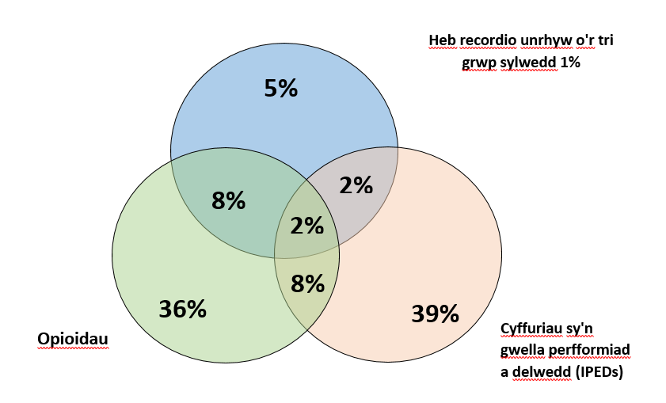
Ffigur 5 - Diagram Venn yn manylu ar broffil defnydd o grŵp sylweddau a hunangofnodwyd gan unigolion oedd yn defnyddio NSPs yn rheolaidd yn ystod 2019-20

Proffil y PWID yn cofnodi defnydd o opioidau
Yn 2019-20, cofnododd 54 y cant (n = 6,998) o’r holl unigolion oedd yn defnyddio NSP yn rheolaidd ddefnydd o opioid, cynnydd o 2 pwynt canran o gymharu â’r flwyddyn flaenorol. Mae Tabl 8 yn cymharu nodweddion demograffig a chwistrellu PWID unigol a gofnododd ddefnydd o opioidau fesul blwyddyn o 2015-16 i 2019-20.
Tabl 8 – Nodweddion demograffig a chwistrellu unigolion a gofnododd ddefnydd o opioidau fesul blwyddyn, 2015-16 i 2019-20
Demograffeg:
- Mae ystod ac oedran canolrif cyfran yr unigolion 50+ oed, a hyd eu gyrfa chwistrellu, wedi cynyddu ers 2015-16 (gweler Tabl 8). Yn cyd-fynd â’r duedd hon mae gostyngiad yng nghyfran yr unigolion dan 25 oed, a’r rhai sy’n chwistrellu o’r newydd (chwistrellu ers llai na 36 mis). Mae’r data hyn yn gyson â grŵp hŷn o PWID sy’n defnyddio opioidau fel y dangosir yn Ffigur 6.
- Mae’r dosbarthiad rhyw wedi parhau’n gymharol gyson yn ystod y 4 blynedd ddiwethaf, gyda benywod yn cynrychioli rhwng 18 ac 19 y cant o’r unigolion unigryw sy’n defnyddio gwasanaethau NSP.
- Cofnodwyd diweithdra ymhlith 78 y cant (n=2,861) o unigolion.
- Mae cyfran yr unigolion sy’n cofnodi gwaith rhyw yn parhau’n gyson yn < 5 y cant, fodd bynnag, credir fod hyn yn cael ei dangofnodi.
- Mae cyfran y cleientiaid sy’n cofnodi dim cartref sefydlog (NFA) wedi cynyddu flwyddyn ar ôl blwyddyn, o 22 y cant yn 2015-16 i 24 y cant yn 2019-20. Cofnodwyd cartref anniogel (e.e. hostel, tŷ ffrind) gan 15 y cant pellach o unigolion. Yn aml, mae bod yn ddigartref neu mewn cartref ansefydlog yn arwain at risg uwch o arferion chwistrellu heb eu steryllu oherwydd diffyg cyfleusterau ymolchi, diffyg arwynebau glân i baratoi a chwistrellu mewn llefydd cyhoeddus.

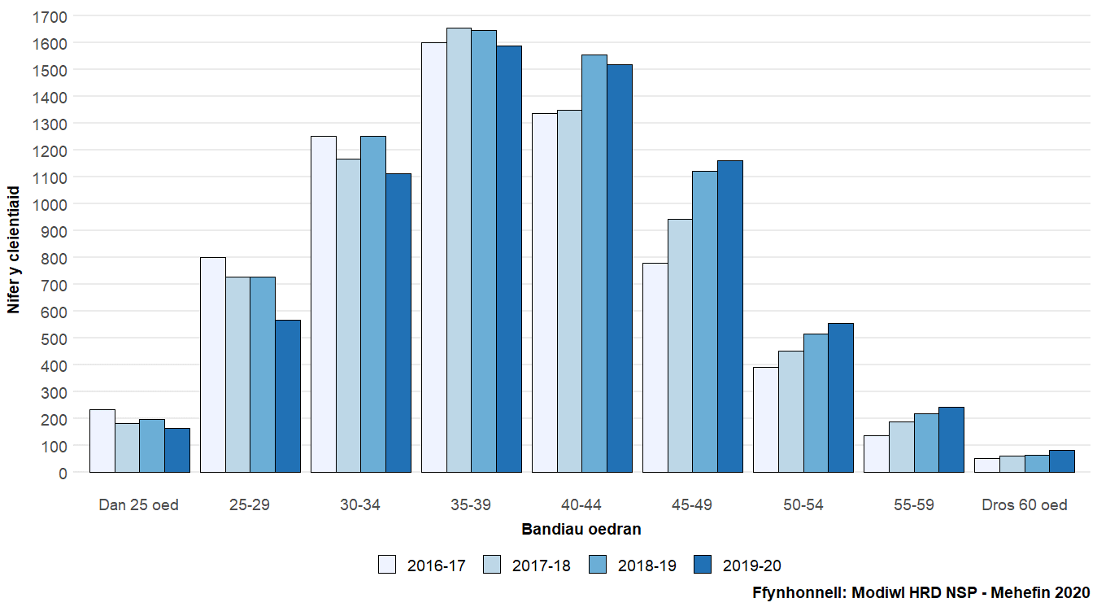
Ffigur 6 - Nifer yr unigolion NSP rheolaidd a gofnododd ddefnyddio opioid, yn ôl oedran, cwintil a blwyddyn 2016-17 i 2019-20
Ymddygiad a thueddiadau risg chwistrellu:
- Gostyngodd cyfran y newydd-ddyfodiaid a gofnododd chwistrellu opioidau (unigolion yn chwistrellu ers llai na 36 mis) ac yn defnyddio NSPs yn ystod y 5 mlynedd ddiwethaf, o 11 y cant i 6 y cant
- Mae canolrif hyd yr yrfa chwistrellu wedi cynyddu yn ystod y 5 mlynedd ddiwethaf, o 10 mlynedd i 12 mlynedd
- Mae’r safleoedd chwistrellu risg uwch (e.e. gafl) a hunangofnodwyd wedi cynyddu’n raddol, gan godi o 17 y cant yn 2016-17 i 20 y cant yn 2019-20. Gall chwistrellu gan ddefnyddio safleoedd risg uwch arwain at gymhlethdodau iechyd difrifol, gan gynnwys heintiau bacterol a llif gwaed difrifol a siwdo-ymlediad a allai arwain at golli aelod o’r corff neu farwolaeth
- Mae cyfran yr unigolion sy’n cofnodi chwistrellu yn y fraich neu’r goes wedi aros yn gyson ers 2014-15, yn 88 y cant o unigolion
- Mae’r hunangofnodi am ailddefnyddio cyfarpar chwistrellu wedi parhau’n gymharol gyson yn ystod y blynyddoedd diwethaf, gyda bron i hanner yr holl unigolion (49 y cant) wedi cofnodi ailddefnyddio cyfarpar yn 2019-20
- Cafodd rhannu anuniongyrchol a hunangofnodir ar offer chwistrellu (e.e. rhannu llwyau, ffilteri, dŵr) ei gofnodi gan 32 y cant a rhannu uniongyrchol (nodwyddau a chwistrellau) gan 26 y cant
- Y canolrif blynyddol o ryngweithiadau NSP gydag unigolion yn 2019-20 oedd 5 rhyngweithiad (ystod: 2 – 398 o ryngweithiadau) gan ddarparu canolrif o 60 o chwistrellau y flwyddyn (ystod: 0 – 15,188 o chwistrellau). Er bod canolrif y rhyngweithiadau wedi parhau’n gyson, mae canolrif y chwistrellau a ddosbarthwyd wedi gostwng 17 y cant ers 2017-18 pan gyflwynwyd citiau chwistrellu.

Proffil y PWID yn cofnodi defnydd o symbylyddion
Yn 2019-20, cofnododd 15 y cant (2,031) o’r holl unigolion oedd yn defnyddio NSPs yn rheolaidd eu bod yn defnyddio symbylydd, y lleiaf o’r tri grŵp o sylweddau. Mae’r grŵp symbylyddion yn cynnwys sylweddau fel amffetaminau, cocên a chrac cocên. Mae Tabl 9 yn cymharu nodweddion demograffeg a chwistrellu PWID sy’n cofnodi defnydd o symbylyddion fesul blwyddyn o 2015-16 i 2019-20.
Tabl 9 – Nodweddion demograffeg a chwistrellu unigolion sy’n cofnodi defnydd o symbylyddion fesul blwyddyn, 2015-16 i 2019-20
Demograffeg:
- Mae dosbarthiad oedran y PWID sy’n cofnodi chwistrellu symbylyddion ac sy’n mynychu gwasanaethau NSP yn dynodi grŵp hŷn gyda’r oedran canolrif yn cynyddu o 37 i 40 yn y 5 mlynedd ddiwethaf, gyda gostyngiad cyfatebol o 6.2 y cant i 2.2 y cant yng nghyfran y PWID dan 25 oed
- Mae’r dosbarthiad rhyw wedi parhau’n sefydlog yn ystod y 4 blynedd ddiwethaf, gyda benywod yn cynrychioli rhwng 17.5 ac 19 y cant o PWID yn defnyddio symbylyddion yn ystod 2019-20
- Cofnodwyd diweithdra ymhlith 80 y cant (n= 996) o unigolion
- Cofnododd llai na 5 y cant gymryd rhan mewn gwaith rhyw yn ystod 2019-20, yn gyson â’r blynyddoedd blaenorol ond mae’n debygol bod hyn yn cael ei dangofnodi
- Cofnodwyd cartref anniogel (e.e. hostel, tŷ ffrind) neu ddim cartref sefydlog (NFA) gan 36 y cant o unigolion
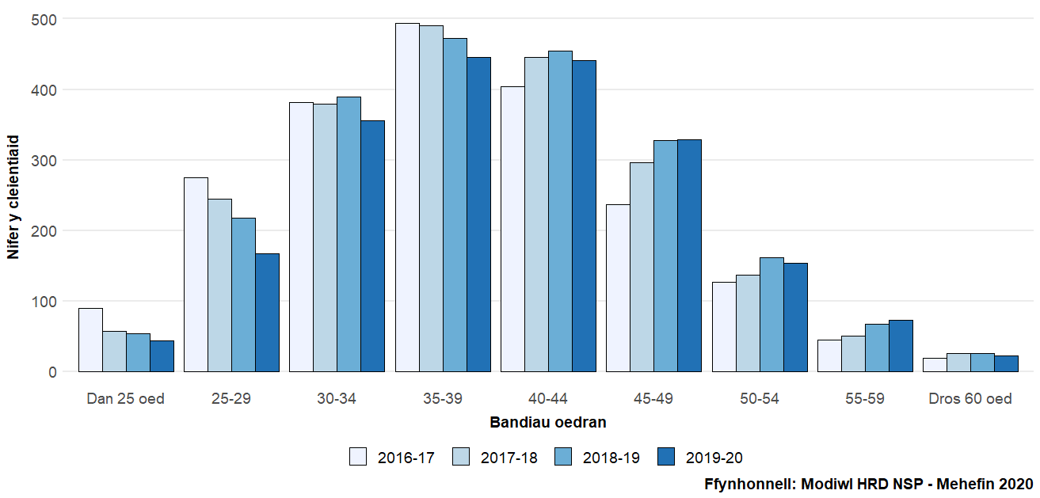
Ffigur 7 - Nifer yr unigolion NSP rheolaidd a gofnododd ddefnyddio symbylyddion, yn ôl grŵp oedran a blwyddyn, 2018-17 i 2019-20
Ymddygiad a thueddiadau risg chwistrellu:
- Mae canolrif hyd gyrfa chwistrellu y rhai a gofnododd ddefnyddio symbylyddion wedi cynyddu yn ystod y 5 mlynedd ddiwethaf, ac roedd yn hirach yn nodweddiadol na’r rhai oedd yn defnyddio opioidau
- Gostyngodd cyfran y newydd-ddyfodiaid (unigolion yn chwistrellu ers llai na 36 mis) yn sylweddol yn ystod y 5 mlynedd ddiwethaf, o 13 i 4 y cant
- Mae’r defnydd o safleoedd chwistrellu risg uwch (e.e. gafl) ymhlith y rhai’n defnyddio symbylyddion wedi cynyddu’n gyson, gan godi o 14 y cant yn 2015-16 i 20 y cant yn 2019-20
- Mae’r hunangofnodi am ailddefnyddio cyfarpar chwistrellu wedi parhau’n gymharol sefydlog ond yn uchel yn ystod y blynyddoedd diwethaf, rhwng 47 a 48 y cant
- Cafodd rhannu anuniongyrchol a hunangofnodir ar offer chwistrellu (e.e. rhannu llwyau, ffilteri, dŵr) ei gofnodi gan 27.6 y cant a rhannu uniongyrchol (nodwyddau a chwistrellau) gan 36 y cant yn 2019-20, cynnydd o 7 pwynt canran yn ystod y 5 mlynedd ddiwethaf
- Yn 2019-20, roedd canolrif blynyddol y rhyngweithiadau ar gyfer y rhai’n defnyddio symbylyddion yn 6 (ystod 2 – 395 o ryngweithiadau) gyda chanolrif o 83 o chwistrellau (ystod 0 – 6,244 o chwistrellau) yn cael eu dosbarthu. Roedd dosbarthiad y chwistrellau ar ei uchaf ymhlith y rhai’n defnyddio symbylyddion o gymharu ag unrhyw is-grŵp chwistrellu arall, gydag oddeutu 45 y cant ac 117 y cant yn rhagor o chwistrellau’n cael eu darparu o gymharu â’r rhai’n defnyddio opioidau ac IPEDs yn eu trefn. Mae hyn yn gyson ag amledd uwch o chwistrellu symbylyddion.

Unigolion yn defnyddio Cyffuriau Gwella Delwedd a Pherfformiad (IPEDs)
Yn 2019-20, cofnododd 51 y cant (6,671) o unigolion chwistrellu IPEDs. Mae Tabl 10 yn cymharu nodweddion demograffeg a chwistrellu unigolion a gofnododd ddefnyddio IPED fesul blwyddyn o 2015-16 i 2019-20.
Tabl 10 - Nodweddion demograffeg a chwistrellu unigolion sy’n cofnodi defnyddio Cyffuriau Gwella Delwedd a Pherfformiad (IPED) fesul blwyddyn

- Dosbarthiad Oedran – Mae’r rhai a gofnododd chwistrellu IPED yn gyson yn cynrychioli’r grŵp PWID ieuengaf, fodd bynnag, mae’r blynyddoedd diwethaf wedi gweld gostyngiad sylweddol yn y defnyddwyr IPED iau sy’n defnyddio gwasanaethau NSP (gweler Ffigur 8 a Thabl 10). Mae cyfran y rhai sy’n chwistrellu o’r newydd (unigolion yn chwistrellu am lai na 36 mis) wedi gostwng 22 y cant yn ystod y 5 mlynedd ddiwethaf, o 37 y cant i 15 y cant. Amheuir, er nad oes tystiolaeth empirig ar gael eto, bod y rhai sy’n chwistrellu o’r newydd a PWID iau sy’n defnyddio IPEDs yn ffafrio defnyddio offer chwistrellu ar-lein a/neu drwy gyflenwyr preifat. Cyfeiriwyd at hyn mewn cymunedau ar-lein a fforymau defnyddwyr gan nodi’r rhesymau fel hwylustod, sicrhau preifatrwydd ac osgoi stigma a beirniadaeth.
- Mae’r dosbarthiad rhyw wedi parhau’n gymharol sefydlog yn ystod y 4 blynedd ddiwethaf, gyda benywod yn cyfrif am 4 i 5 y cant o’r rhai’n chwistrellu IPEDs ac yn defnyddio gwasanaethau NSP
- Cofnodwyd diweithdra ymhlith 29 y cant o unigolion
- Cofnodwyd statws cartref diogel gan fwyafrif yr unigolion a gofnododd ddefnyddio IPED, gyda chartref anniogel (e.e. hostel, tŷ ffrind) neu ddim cartref sefydlog (NFA) wedi’i gofnodi gan ddim ond 9 y cant o unigolion
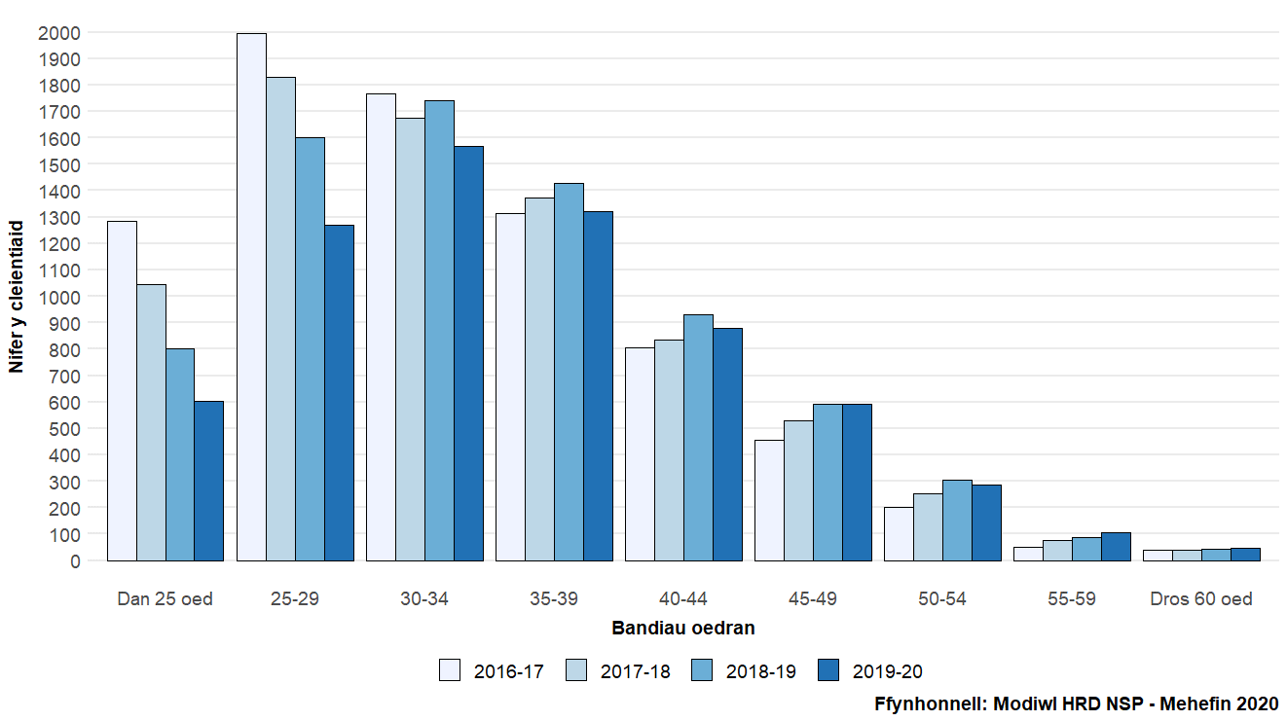
Ffigur 8 - Nifer yr unigolion NSP rheolaidd a gofnododd ddefnyddio IPED, yn ôl grŵp oedran a blwyddyn 2016-17 i 2019-20
Ymddygiad a thueddiadau risg chwistrellu:
- Er bod canolrif hyd gyrfa chwistrellu yr unigolion sy’n defnyddio IPEDs yn is na’r holl is-grwpiau chwistrellu eraill, mae hyn wedi cynyddu yn ystod y 5 mlynedd ddiwethaf, o 4 blynedd yn 2015-16 i 8 mlynedd yn 2019-20
- Chwistrellu rhyng-gyhyrol yw’r dull mwyaf cyffredin o chwistrellu IPEDs, a gofnodwyd gan 93 y cant o unigolion. Mae cyfran yr unigolion sy’n cofnodi chwistrellu isgroenol yn parhau’n sefydlog yn 21 y cant
- Mae’r adroddiadau am rannu ac ailddefnyddio cyfarpar chwistrellu yn parhau’n llawer is ymhlith unigolion sy’n defnyddio IPEDs na mewn is-grwpiau chwistrellu eraill. Fodd bynnag, byddai dadansoddiad yn dynodi cynnydd ymylol ar draws y ddau gategori yn ystod y 5 mlynedd ddiwethaf
- Roedd canolrif blynyddol rhyngweithiadau NSP yr unigolion sy’n defnyddio IPEDs yn is nag is-grwpiau chwistrellu eraill yn 2 ryngweithiad (ystod 1-295 o ryngweithiadau) fel a gofnodwyd yn 2019-20
- Mae cyfran yr unigolion sydd ond yn mynychu safleoedd fferyllfa wedi cynyddu yn ystod y 5 mlynedd ddiwethaf, o 64 y cant yn 2015-16 i 67 y cant yn 2019-20

Cymharu cleientiaid sy’n mynychu Gwasanaethau NSP Arbenigol yn erbyn Gwasanaethau Fferyllfa Cymunedol
Yn 2019-20, dim ond mewn fferyllfeydd cymunedol y defnyddiodd 47 y cant o unigolion a gofnododd ddefnyddio opioidau, 47 y cant yn defnyddio symbylyddion a 67 y cant yn defnyddio IPEDs wasanaethau’r NSP. Mae’r canrannau hyn yn amrywio, gydag ardaloedd mwy gwledig fel PBC a BIPHD yn cofnodi cyfran uwch o unigolion ond yn defnyddio fferyllfeydd o gymharu ag ardaloedd mwy trefol (gweler Tabl 11). Ar gyfer y dadansoddiad hwn, ystyrir dau gategori nodedig – mae’r rhai sy’n cofnodi naill ai chwistrellu opioidau neu symbylyddion, neu’r ddau, wedi’u dosbarthu yn y categori ‘Sylweddau Seicoweithredol’, a’r rhai sy’n chwistrellu IPEDs yn y categori ‘IPED’.
PWID yn cofnodi defnydd o sylweddau seicoweithredol:
- Nid oes llawer o wahaniaeth rhwng oedran canolrif a dosbarthiad oedran y rhai sy’n defnyddio safleoedd fferyllfeydd o gymharu â gwasanaethau arbenigol (gweler Tabl 11)
- Defnyddiodd cyfran uwch o gleientiaid benywaidd wasanaethau arbenigol o gymharu â fferyllfeydd cymunedol
- Roedd rhyngweithiadau cleientiaid ar eu huchaf yn y gwasanaethau NSP arbenigol o gymharu â fferyllfeydd. Ar gyfartaledd, roedd yr unigolion a ddefnyddiodd safleoedd arbenigol yn cael bron i ddwbl nifer y chwistrellau yn ystod y flwyddyn
- Cofnododd cyfran uwch o’r cleientiaid oedd yn mynychu gwasanaethau arbenigol fyw mewn cartref anniogel (e.e. hostel, tŷ ffrind) neu â dim cartref sefydlog (NFA) ac roeddent yn ddi-waith. Gallai hyn fod yn rhannol oherwydd diffyg casglu data mewn gwasanaethau NSP fferyllfeydd.

PWID yn cofnodi defnydd o IPED:
- Yn nodweddiadol, roedd y cleientiaid a oedd yn mynychu gwasanaethau NSP mewn fferyllfeydd yn iau na’r rhai’n defnyddio safleoedd arbenigol. Roedd cyfran uwch o’r unigolion yn iau na 25 oed ac roedd yr oedran canolrif ychydig yn is (gweler Tabl 11).
- Roedd y cofrestriadau newydd gan unigolion sy’n defnyddio IPEDs ar eu huchaf mewn gwasanaethau mewn fferyllfeydd o gymharu â gwasanaethau NSP arbenigol.
- Roedd canolrif rhyngweithiadau’r cleientiaid yn gymharol rhwng y ddau fath o safle. Fodd bynnag, casglodd cleientiaid oedd yn mynychu gwasanaethau arbenigol fwy na dwbl y nifer o chwistrellau na’r rhai’n mynychu fferyllfeydd.
- Nid oes llawer o wahaniaeth rhwng oedran canolrif a dosbarthiad oedran y rhai sy’n defnyddio safleoedd fferyllfeydd o gymharu â gwasanaethau arbenigol (gweler Tabl 11).

Tabl 11 - Demograffeg a nodweddion unigolion sy’n mynychu gwasanaethau NSP arbenigol a fferyllfa, yn ôl math o sylwedd

Sgrinio am Feirysau a Gludir yn y Gwaed, diagnosis a thriniaeth
Mae datblygu triniaethau hepatitis C (HCV) cenhedlaeth newydd a’u hargaeledd cynyddol yng Nghymru’n golygu bod triniaeth hynod effeithiol a byrrach yn bosib nawr ar gyfer pawb sydd wedi’u heffeithio. Er bod hepatitis B (HBV) a HIV yn parhau’n heintiau cronig, mae triniaeth effeithiol yn ei lle i reoli’r rhain. Mae datblygiadau mor arwyddocaol mewn triniaeth wedi sbarduno Sefydliad Iechyd y Byd i gyhoeddi strategaeth fyd-eang ar gyfer y sector iechyd ar hepatitis feirol, sy’n mynd ati i ddileu HBV a HCV fel bygythiadau iechyd cyhoeddus sylweddol erbyn 2030. Mae Llywodraeth Cymru wedi ymrwymo ers hynny i gyrraedd targedau’r WHO fel yr amlinellir gan Gylchlythyr Iechyd Cymru (WHC/2017/048).
Yn 2017, gweithredwyd modiwl Bas Data Lleihau Niwed Cymru (HRD): Feirysau a Gludir yn y Gwaed gan yr holl wasanaethau camddefnyddio sylweddau (SMS), Haenau 1-3, yn ogystal â darparwyr Fferyllfeydd Cymunedol gwasanaeth uwch dethol ledled Cymru, i gefnogi arolygu parhaus ar heintiau a thriniaeth BBV ymhlith unigolion sy’n defnyddio’r gwasanaethau hyn (gweler 6.1.2 – modiwl HRD: Feirysau a Gludir yn y Gwaed (BBV).
Yn ystod y flwyddyn ddiwethaf, mae dau ddatblygiad craidd wedi cael eu hymgorffori yn y gwasanaethau camddefnyddio sylweddau. Mae’r rhain yn cynnwys y canlynol:
- Cyflwyno sgrinio PCR cadarnhaol ar samplau o Brofi Smotyn Gwaed Sych (DBST), gan gynyddu’r cyfle ar gyfer sgrinio cadarnhaol ar draws lleoliadau lle nad yw sgrinio gwythïen-bigo yn bosib
- Sgrinio wedi’i dargedu sy’n cael ei wneud gan Wasanaeth Labordy Microbioleg Iechyd Cyhoeddus Cymru sy’n defnyddio sgrinio swab ceg Prawf Pwynt Gofal (POCT) i roi cyfle i gynnal prawf gwrthgorff HCV cyflym (gwrth-HCV) a dosbarthu’r canlyniadau mewn 20 munud
- Cyflwyno Dangosydd Perfformiad Allweddol (DPA) ar gyfer sgrinio mewn gwasanaethau camddefnyddio sylweddau. Mae’r cynnydd at gyrraedd targedau’r DPA yn cael ei gyfrif gan ddefnyddio data o’r Bas Data Lleihau Niwed a Bas Data Cenedlaethol Cymru ar gyfer Camddefnyddio Sylweddau a’i adrodd gan Lywodraeth Cymru. Diffinnir y DPA fel a ganlyn:
DPA – Profi am feirysau a gludir yn y gwaed (hepatitis B, hepatitis C a HIV)
Pob cleient sy’n dod i gysylltiad â gwasanaethau camddefnyddio sylweddau i gael eu profi’n rheolaidd ar y safle, neu eu profi gan drydydd parti os nad yw ar gael ar y safle, am haint feirysau a gludir yn y gwaed (hepatitis B, hepatitis C a HIV) yn flynyddol o leiaf.

Cymwys: Cleientiaid sy’n cael eu hasesu fel wedi cael eu profi am haint feirysau a gludir yn y gwaed yn ystod y 12 mis blaenorol, neu nad ydynt yn cael triniaeth ar gyfer haint feirysau a gludir yn y gwaed ar hyn o bryd.

Sgrinio am BBV mewn lleoliadau cymunedol yng Nghymru
Yn ystod cyfnod adrodd yn ôl 2019-20, roedd sgrinio am feirysau a gludir yn y gwaed ar gael ar 90 o safleoedd gwasanaethau cymunedol ledled Cymru. Roedd y rhain yn cynnwys gwasanaethau camddefnyddio sylweddau arbenigol (gan gynnwys NSPs), NSPs fferyllfeydd cymunedol gwasanaeth uwch, gwasanaethau digartrefedd a hosteli. Yn 2019-20, cofnododd 82 o safleoedd un neu fwy o brofion BBV yn yr HRD. Mae Ffigur 9 yn dangos y lleoliadau daearyddol sy’n cynnig gwasanaethau sgrinio am BBV ledled Cymru.
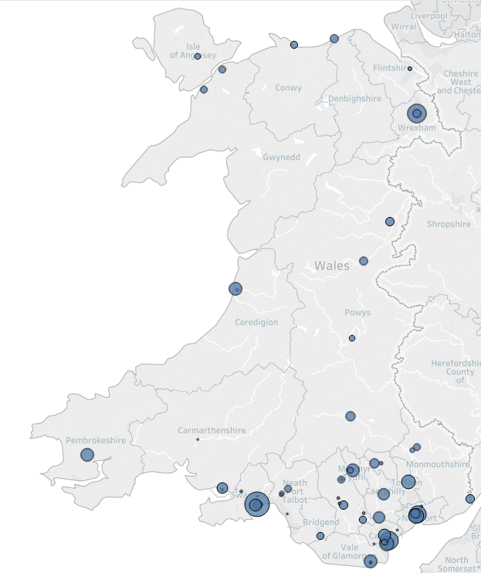
Ffigur 9 – Lleoliad daearyddol gwasanaethau cymunedol yng Nghymru sy’n darparu sgrinio BBV yn ôl nifer y cleientiaid unigryw a fynychodd yn 2019-20

Trosolwg o sgrinio am BBV
Ar ôl gweithredu’r modiwl HRD: Feirysau a Gludir yn y Gwaed, rhwng 1 Ebrill 2017 a 31 Mawrth 2020 cwblhawyd cyfanswm o 8,734 o brofion BBV gyda chanlyniadau dilys gan wasanaethau Camddefnyddio Sylweddau a gwasanaethau cymunedol yn cynnwys 7,048 o unigolion.
Yn ystod cyfnod adrodd yn ôl 2019-20:
- Cafodd 3,773 o unigolion unigryw eu sgrinio am o leiaf un feirws a gludir yn y gwaed (HBV, HCV, HIV), cynnydd o 31 y cant ar y flwyddyn flaenorol
- Adroddodd pedwar o’r byrddau iechyd am gynnydd mewn sgrinio am BBV, fodd bynnag, cofnodwyd gostyngiad mewn sgrinio ar gyfer byrddau iechyd CTM a PBC, (gweler Tabl 12)
- Cofnodwyd y lefelau uchaf o sgrinio ym Mwrdd Iechyd Aneurin Bevan a gwelwyd y cynnydd cyfrannol mwyaf mewn profi ym Mae Abertawe (gweler Tabl 13)
- Cafodd cyfanswm o 636 o unigolion gynnig prawf a’i wrthod, gyda dwy ran o dair (68 y cant) o’r rhain wedi’u cofnodi yn ardaloedd Byrddau Iechyd Prifysgol CTM ac Aneurin Bevan
- Hepatitis C oedd y feirws a gludir yn y gwaed y sgriniwyd amdano fwyaf cyffredin, gyda 97 y cant o’r holl unigolion wedi cael eu sgrinio

Tabl 12 - Nifer yr unigolion yn derbyn prawf feirysau a gludir yn y gwaed yn ôl math o feirws, bwrdd iechyd a blwyddyn

Tabl 13 - Nifer yr unigolion y cynigiwyd sgrinio am feirysau a gludir yn y gwaed iddynt, yn ôl bwrdd iechyd 2019-20
- Er mai’r dull casglu sampl mwyaf cyffredin yn genedlaethol oedd Prawf Smotyn Gwaed Sych (DBST), gan gyfrif am 74 y cant o’r holl brofion a wnaed, digwyddodd amrywiadau rhanbarthol rhwng rhanbarthau’r byrddau iechyd (gweler Ffigur 10)
- Yn ystod y cyfnod hwn, casglwyd 234 o samplau POCT – Swab Ceg (HCV yn unig) gan Wasanaeth Labordy Microbioleg Iechyd Cyhoeddus Cymru wrth dargedu lleoliadau ac fe’u cofnodwyd yn y Bas Data Lleihau Niwed. Roedd llai na 15 o samplau lle nad oedd sampl DBST yn cyd-fynd â sampl POCT. O’r herwydd, nid yw samplau POCT wedi cael eu cynnwys yn y dadansoddiadau o’r profion a demograffeg
- Gwythïen-bigo yw’r prawf ‘safon aur’ o hyd ar gyfer feirysau a gludir yn y gwaed, ond nid yw bob amser yn bosib nac ar gael yn yr amrywiaeth o leoliadau cymunedol sy’n darparu sgrinio ar hyn o bryd
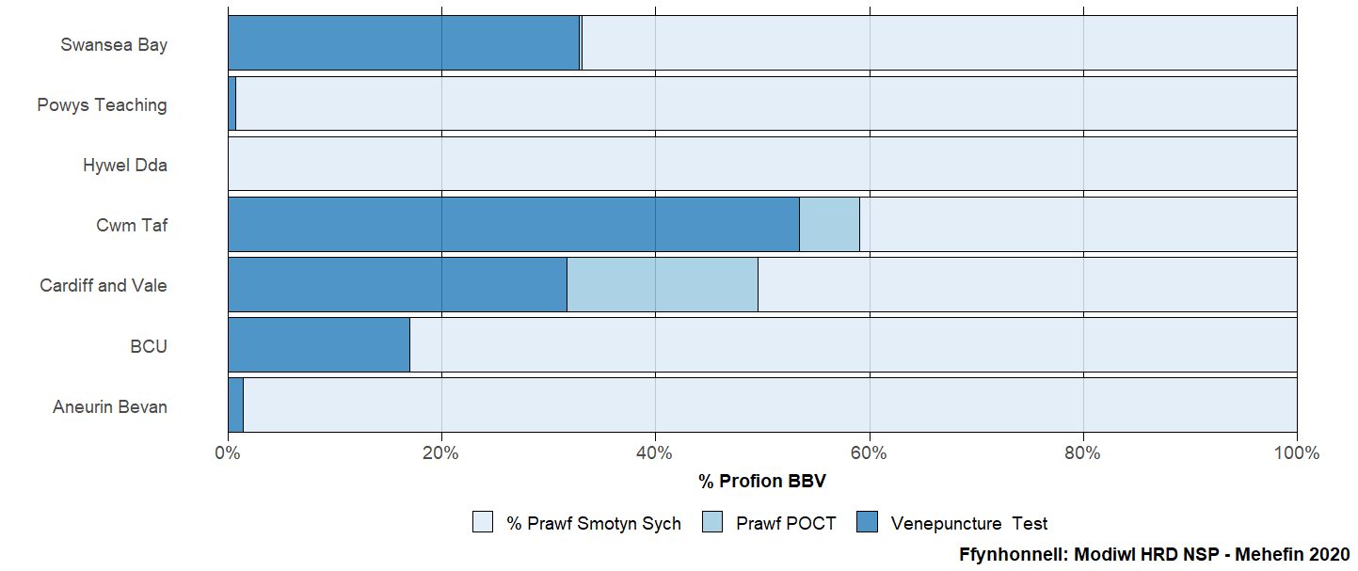
Ffigur 10 – Cyfran y dulliau casglu samplau BBV a ddefnyddiwyd, yn ôl Bwrdd Iechyd, 2019-20

Darpariaeth sgrinio BBV yn y Gwasanaethau Camddefnyddio Sylweddau
Er bod y cynnydd mewn sgrinio a diagnosis yn bositif, mae’r ddarpariaeth ymhlith unigolion sy’n defnyddio gwasanaethau camddefnyddio sylweddau neu wasanaethau lleihau niwed yn parhau’n isel. Mae data o Fas Data Cenedlaethol Cymru ar gyfer Camddefnyddio Sylweddau (WNDSM) yn cofnodi 18,435 o unigolion a aseswyd gan wasanaethau camddefnyddio sylweddau arbenigol yn ystod 2018-19, gyda 8,747 o’r rhain wedi’u hasesu am ddefnydd problemus o gyffuriau, a 9,633 am ddefnydd problemus o alcohol. Hefyd, fel y dynodwyd yn gynharach yn yr adroddiad hwn (gweler 3.2 – trosolwg o weithgarwch NSP), roedd 13,091 o PWIDs unigryw yn mynychu gwasanaethau NSP yn rheolaidd yn ystod yr un cyfnod adrodd yn ôl wrth i sgrinio gael ei wneud, ac ni fydd cyfran ohonynt mewn cysylltiad â gwasanaethau triniaeth camddefnyddio sylweddau. Nod cyflwyno’r DPA ym mis Ebrill 2019 (gweler 4 – sgrinio am Feirysau a Gludir yn y Gwaed, diagnosis a thriniaeth) oedd hwyluso’r cynyddu parhaus ar sgrinio am BBV ledled Cymru, fel bod pob unigolyn sy’n wynebu risg o haint BBV yn cael prawf rheolaidd, os oes angen, sy’n cael ei ddarparu gyda thriniaeth.

Nodweddion demograffeg a ffactor risg yr holl unigolion sy’n cael eu sgrinio am BBV
Mae’r Modiwl HRD: BBV yn galluogi cofnodi nodweddion demograffeg a ffactor risg. Er mwyn cefnogi cynyddu ac ehangu parhaus ar sgrinio am BBV mewn lleoliadau anghlinigol ac ymhlith y rhai nad ydynt yn ymwneud â gwasanaethau triniaeth camddefnyddio sylweddau, nid yw’r cwestiynau hyn yn rhai mandadol. O’r herwydd, gwelir tabl o gyflawnder data mewn perthynas â hyn yn Adran 5 – Ansawdd Data.
Crynhoir y nodweddion demograffig a ffactor risg ar gyfer yr holl unigolion lle casglwyd data yn Nhabl 18.

Demograffeg
- Mae canolrif oedran yr unigolion sy’n cael eu sgrinio’n parhau’n gyson â’r flwyddyn flaenorol yn 39 oed (ystod 14-82). Y grŵp oedran mwyaf cyffredin oedd y rhai 40-44 oed (gweler Ffigur 9)
- Roedd canolrif oedran y benywod a gafodd gynnig sgrinio ychydig yn iau na’r gwrywod (37 oed o gymharu â 39 oed). Y grŵp oedran mwyaf cyffredin ar gyfer y benywod oedd 30-34 oed
- Mae’r dosbarthiad rhyw wedi parhau’n sefydlog yn ystod y 3 blynedd ddiwethaf gyda rhwng 29 a 32 y cant o’r rhai a brofwyd yn cofnodi eu bod yn fenywod, fel y dangosir yn Ffigur 11

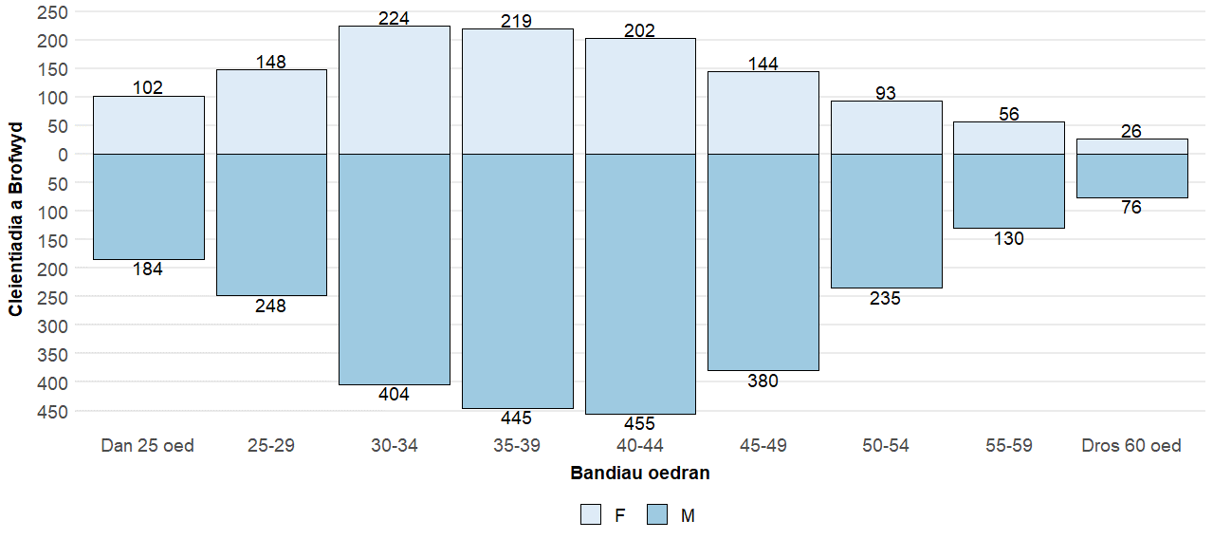
Ffigur 11 – Proffil oedran a rhyw yr unigolion yn derbyn sgrinio BBV ledled Cymru, 2019-20
- Cofnodwyd diweithdra ymhlith 61 y cant (n=1,395) o unigolion
- Cofnodwyd gwaith rhyw (h.y. derbyn arian, nwyddau neu gyffuriau yn gyfnewid am ryw) gan 5 y cant o unigolion.
- Cofnodwyd cartref anniogel (e.e. hostel, tŷ ffrind) neu ddim cartref sefydlog (NFA) gan 23 y cant (n=506) o unigolion. Mae NFA yn arwain yn aml at risg uwch ac arferion chwistrellu heb eu steryllu.
- Mae cynnydd wedi bod yng nghyfran yr unigolion lle na chafodd data am gartref a digartrefedd eu casglu/hadrodd. Yn 2019-20, nid oedd gan 1,520 statws cyflogaeth ac nid oedd gan 1,572 statws cartref, gan gynrychioli 40.3 y cant a 41.7 y cant yn eu trefn.

Ffactorau Risg – am grynodeb gweler Tabl 18
- Cafodd un neu fwy o ffactorau risg eu canfod a’u cofnodi ar gyfer 97 y cant (n=3669) o unigolion a sgriniwyd yn ystod 2019-20; canolrif nifer y ffactorau risg oedd 3 (ystod: 0-8)
- Y risg fwyaf cyffredin a gofnodwyd yn 2019-20 oedd “wedi defnyddio cyffuriau erioed” a gofnodwyd ar gyfer 89 y cant o unigolion (n=2,390 / 2,687)
- Cofnodwyd wedi chwistrellu cyffuriau erioed gan 46 y cant o unigolion (n = 1,213 / 2,612)
- Cofnodwyd wedi bod yn y carchar gan 38 y cant o unigolion (n = 951 / 2504)
- Cofnodwyd wedi bod yn destun ymosodiad yn cynnwys cyswllt gwaed i waed neu frath dynol gan 15 y cant o unigolion (n = 470 / 2381)

Diagnosis a thriniaeth

Feirws Imiwnoddiffygiant Dynol (HIV)
Sgriniwyd cyfanswm o 3,678 o unigolion am HIV yn SMS yn 2019-20, cynnydd o 35 y cant ar y flwyddyn flaenorol. Os oedd canlyniadau ar gael ac wedi’u cofnodi ar yr HRD (n=3,305), dim ond 1 unigolyn a gofnodwyd fel positif am wrthgyrff HIV, yn dynodi haint, ac fe’i cyfeiriwyd ar unwaith am driniaeth glinigol arbenigol.
Er bod heintiau HIV ymhlith PWID yn parhau’n anghyffredin, mae cyfanswm o 41 o ddiagnosis HIV newydd wedi bod yng Nghymru gyda chwistrellu cyffuriau’n cael ei gofnodi fel ffactor risg ar gyfer haint ers 2003. Mae’n bwysig nodi bod hanner yr achosion hyn wedi cael eu cofnodi ers 2014. Mae clystyrau heintiau HIV sydd wedi cael diagnosis newydd ymhlith PWID wedi cael eu cofnodi yn ystod y blynyddoedd diwethaf yng Nghymru ac yn fwy dramatig yn Glasgow Fwyaf a Clyde, yr Alban, gyda 165 diagnosis newydd o HIV.
Er mwyn atal a chael diagnosis cynnar i’r unigolion hynny sy’n wynebu risg o haint HIV a chydheintio gyda HCV, mae’n hanfodol bod gwasanaethau rheng flaen yn parhau i ddatblygu dull integredig o weithredu gydag ymddygiad risg lluosog, gan gynnwys camddefnyddio sylweddau ac ymddygiad o gymryd risg gydag iechyd rhyw. Adlewyrchir y dull hwn o weithredu yn adran sgrinio’r Bas Data Lleihau Niwed ac mae hyfforddiant pellach ar gamddefnyddio sylweddau ac iechyd rhyw ar gael yn: https://www.smash-ed.org/

Hepatitis B (HBV)
Ar gyfer y cyfnod 2019-20, sgriniwyd cyfanswm o 3,671 o unigolion am hepatitis B (HBV) yn SMS yng Nghymru, cynnydd o 32 y cant ar y flwyddyn flaenorol. Os oes canlyniadau ar gael, ac wedi’u cofnodi ar HRD (n=3,357), profodd llai nag un y cant o unigolion yn bositif am antigen arwyneb hepatitis B (HBsAg) gan ddynodi haint HBV cyfredol. Mae cyfran yr heintiau HBV sydd wedi’u nodi yn y grŵp cleientiaid yma’n cymharu â’r systemau arolygu uwch blaenorol a ddefnyddiwyd yn yr SMS yng Nghymru ac arolygon UAM a gynhaliwyd ledled Cymru a Lloegr.

Hepatitis C (HCV)
Ar gyfer y cyfnod 2017 - 2020, sgriniwyd cyfanswm o 6,872 o unigolion am hepatitis C (HCV) yn yr SMS yng Nghymru.
Yn 2019-20:
- sgriniwyd 3,761 o unigolion am HCV (gan gynnwys gwrth-gorff a PCR), cynnydd o 32 y cant ar y flwyddyn flaenorol
- cynhaliwyd cyfanswm o 4,293 o brofion gwrth-HCV, a 1,429 o brofion HCV PCR/RNA
- cofnodwyd canlyniadau dilys ar gyfer mwyafrif y profion a gynhaliwyd (gweler Tabl 14). Ers cyflwyno’r sgrinio PCR cadarnhaol ar samplau DBST, mae cynnydd wedi bod yng nghyfran yr unigolion sy’n derbyn prawf cadarnhaol. Fodd bynnag, mae cynnydd wedi bod hefyd yn nifer y profion sy’n dychwelyd fel “sampl annigonol”. Mae’n bwysig bod yr holl smotiau samplau DBST yn cael eu cynnwys er mwyn sicrhau’r tebygolrwydd gorau am brawf llwyddiannus.
Tabl 14 – Canlyniadau sgrinio Hepatitis C yn ôl bwrdd iechyd, a math o brawf, 2019-20

Tabl 15 - Canlyniadau sgrinio Hepatitis C yn ôl bwrdd iechyd, a math o brawf, 2017-20

Gwrthgyrff Hepatitis C
Yn ystod 2019-20, cafodd cyfanswm o 3,315 o unigolion eu sgrinio am wrthgyrff hepatitis C (gwrth-HCV) yng Nghymru, ac o blith y rhain roedd 17 y cant o’r profion yn adweithiol yn gyffredinol (gweler Tabl 16). Er bod y cyfraddau hyn yn gymharol â’r cyfnod adrodd yn ôl blwyddyn sengl blaenorol a’r systemau arolygu uwch hanesyddol a ddefnyddir yn yr SMS yng Nghymru, mae disgwyl i’r ddarpariaeth brofi gynyddu yn yr SMS ac ymhlith y boblogaeth heb gysylltiad â’r SMS, a ddylai gael effaith ar amlygrwydd cyffredinol.
Mae cymariaethau ar draws byrddau iechyd yn dynodi amrywiad yng nghyfran adweithedd y gwrth-HCV, gyda Bae Abertawe’n cofnodi’r cyfraddau uchaf ymhlith y rhai a brofwyd, ac Addysgu Powys yr isaf.
Tabl 16 – Cyfran yr holl unigolion a sgriniwyd ar gyfer gwrthgyrff hepatitis C a brofodd yn adweithiol yn ôl bwrdd iechyd, ar gyfer yr holl flynyddoedd rhwng 2017-20 a 2019-20
Amrywiodd cyfraddau’r adweithedd gwrth-HCV rhwng y nodweddion demograffig a ffactor risg a gofnodwyd adeg y sgrinio (gweler Tabl 18). Ymhlith y rhain, ymddangosodd yr adweithedd gwrth-HCV ar ei uchaf ymhlith y canlynol:
- Unigolion gofnododd chwistrellu heroin a symbylyddion yn ystod y 12 mis diwethaf
- Wedi chwistrellu cyffuriau tra yn y carchar
- Chwistrellu cyffuriau’n ddyddiol.
Unigolion dan 25 oed, oedd wedi chwistrellu IPEDs yn ystod y 12 mis diwethaf, a Dynion Sydd Wedi Cael Rhyw gyda Dynion (MSM) oedd â’r cyfraddau isaf o wrth-HCV.
Mae dadansoddiad pellach o’r unigolion sy’n wynebu risg barhaus o haint a throsglwyddo HCV hefyd yn dynodi amrywiad rhanbarthol mewn adweithedd gwrth-HCV ymhlith unigolion a gofnodwyd fel rhai wedi chwistrellu cyffuriau seicoweithredol (opioid a/neu symbylydd) yn ystod y 12 mis cyn y sgrinio (gweler Tabl 17). Roedd y cyfraddau’n amrywio o 50 y cant o adweithedd ym Mae Abertawe i 10 y cant ym Mwrdd Iechyd Addysgu Powys.
Tabl 17 – Cyfran y PWID cyfredol a chyn PWID (chwistrellu yn ystod y 12 mis diwethaf) yn chwistrellu cyffuriau seicoweithredol, a sgriniwyd am wrthgyrff hepatitis C ac a brofodd yn adweithiol yn ôl bwrdd iechyd, ar gyfer yr holl flynyddoedd rhwng 2017-20 a 2019-20

Profion gwrth-adweithiol HCV heb gael prawf cadarnhaol eto
O blith yr unigolion hynny a brofodd yn adweithiol am wrth-HCV, cofnodwyd 28 y cant fel heb dderbyn prawf PCR cadarnhaol eto er mwyn sefydlu’r haint cyfredol, gostyngiad o tua 50 y cant ar y flwyddyn flaenorol. Mae’r cynnydd hwn yn debygol o fod o ganlyniad i gyflwyno profion PCR drwy samplau DBST. Fodd bynnag, mae 401 o unigolion adweithiol gwrth-HCV ledled Cymru o hyd sydd heb gael PCR cadarnhaol wedi’i gofnodi yn y Bas Data Lleihau Niwed.

Tabl 18 – Cyfran yr unigolion yn derbyn sgrinio BBV ochr yn ochr â chyfran yr unigolion a brofodd yn adweithiol ar gyfer gwrth-HCV yn ôl nodweddion demograffeg a ffactor risg, 2019-20

    - Achosion wedi’u cadarnhau o Hepatitis C
Rhwng 1 Ebrill 2019 a 31 Mawrth 2020, cafodd 1,154 o unigolion brawf PCR cadarnhaol yn y gymuned ar gyfer HCV, ac o blith y rhain roedd 222 o unigolion (19.2 y cant) wedi’u cafnod fel rhai â haint cronig ac angen triniaeth. Roedd y rhain yn cynnwys y canlynol:
- 159 o unigolion a ganfuwyd yn dilyn prawf gwrth-HCV adweithiol yn ystod y cyfnod adrodd yn ôl
- 47 o unigolion a ganfuwyd fel rhai gwrth-HCV adweithiol ers mis Ebrill 2017 ond cyn 1 Ebrill 2019.
- 16 o unigolion a ganfuwyd yn dilyn PCR cadarnhaol uniongyrchol (h.y. cafodd adweithedd gwrth-HCV ei ganfod cyn gweithredu’r HRD)
Tabl 19 - Blwyddyn y canlyniad prawf adweithiol gwrth-HCV cyntaf ar gyfer unigolion gyda phrawf PCR cadarnhaol positif ar gyfer HCV, yn ôl bwrdd iechyd, 2019-20

Sgrinio a niferoedd/achosion newydd ailadroddus
Yn ystod 2019-20, dim ond 285 o unigolion gafodd brofion ailadroddus am wrth-HCV drwy DBST, yn dilyn canlyniad gwrth-HCV negatif blaenorol yn y flwyddyn flaenorol. O blith y rhain, dychwelodd 17 ganlyniad gwrth-gyrff positif gan ddarparu cyfradd achosion o 6 am bob 100 o flynyddoedd personau. Mae’r DPA yn nodi y dylai’r holl unigolion sy’n wynebu risg gael eu profi yn flynyddol o leiaf. Mae’n bwysig bod yr holl unigolion sy’n defnyddio gwasanaethau’n cael eu sgrinio’n rheolaidd am feirysau a gludir yn y gwaed fel bod modd adnabod heintiau newydd a’u trin yn gyflym er mwyn cyfyngu ar drosglwyddo pellach. Hefyd, bydd data cynyddol yn caniatáu ar gyfer dadansoddi poblogaethau risg gwahanol.

Triniaeth Hepatitis C

Unigolion a gyfeirir at wasanaethau arbenigol clinigol
Yn ôl data a gofnodwyd yn yr HRD, yn ystod y cyfnod 2019-20, cyfeiriwyd cyfanswm o 255 o unigolion at wasanaethau arbenigol clinigol HCV gan yr SMS a’r gwasanaethau cysylltiedig yng Nghymru (gweler Tabl 20). O blith y rhain:
- cyfeiriwyd 31 y cant (n=79) yn dilyn prawf gwrth-HCV adweithiol
- cyfeiriwyd 68 y cant (n=173) yn dilyn prawf PCR/RNA cadarnhaol positif
Mae’r modiwl HRD: BBV yn creu atgyfeiriad yn awtomatig at wasanaethau triniaeth arbenigol clinigol HCV unwaith mae canlyniad y prawf wedi’i roi i’r cleient, gan atal colli dilyniant.
Tabl 20 - Nifer yr unigolion a sgriniwyd am hepatitis C yn yr SMS yng Nghymru ac a gyfeiriwyd at wasanaethau arbenigol clinigol, yn ôl math o brawf a bwrdd iechyd, 2019-20
Yn ychwanegol at y broses sgrinio HCV, mae’r HRD hefyd yn galluogi cofnodi canlyniadau cyfeirio a cherrig milltir triniaeth yn ôl gwasanaethau arbenigol clinigol ar ôl atgyfeirio. Mae’r nodwedd hon wedi cael ei chynllunio i gefnogi partneriaethau gwaith ar y cyd rhwng yr SMS a’r Arbenigwyr/Timau Nyrsio Clinigol ar ôl cyfeirio ac i gefnogi ymgysylltu ag unigolion yn ystod triniaeth.
Ar gyfer unigolion sydd wedi’u cyfeirio at wasanaethau arbenigol clingol gan yr SMS, cofnodwyd canlyniad cyfeirio cychwynnol ar gyfer 65 y cant o unigolion (gweler Tabl 21). Ers 2017, o blith pawb a gyfeiriwyd at driniaeth, nid oes unrhyw ddata canlyniadau ar gael ar gyfer 182 o atgyfeiriadau (gweler Tabl 22).
Tabl 21 – Canlyniadau cychwynnol yn dilyn cyfeirio unigolion a brofwyd am hepatitis C at wasanaethau arbenigol clinigol hepatitis C yn 2019-20

Tabl 22 - Canlyniadau cychwynnol yn dilyn cyfeirio unigolion a brofwyd am hepatitis C at wasanaethau arbenigol clinigol, 2017-20

Unigolion yn dechrau ar driniaeth hepatitis C
Ers 2017, dim ond 93 o unigolion oedd wedi cael eu cofnodi yn y Bas Data Lleihau Niwed fel rhai wedi dechrau triniaeth HCV yn dilyn atgyfeiriad o’r SMS a’r gwasanaethau cysylltiedig ledled Cymru (gweler Tabl 23). O blith y rhain, cofnodwyd 54 fel unigolion a gwblhaodd driniaeth yn llwyddiannus. Nid yw’r ffigur hwn yn adlewyrchu’n fanwl gywir lefel y ddarpariaeth o driniaeth yn dilyn atgyfeirio ar gyfer triniaeth HCV o wasanaethau SMS.
Yn ôl data dechrau triniaeth sy’n cael eu cadw’n ganolog gan y Prif Ymgynghorydd ar gyfer Gweithredu ynghylch Feirysau a Gludir yn y Gwaed, byddai dadansoddiad cyfatebol yn dynodi bod 302 o unigolion, sydd wedi cael prawf PCR positif wedi’i gofnodi ar yr HRD yn ystod y tair blynedd ddiwethaf, wedi dechrau ar raglen triniaeth HCV. Mae angen parhaus am ddadansoddiad pellach er mwyn cadarnhau hyn a datblygu’r HRD yn y dyfodol a’i wneud yn fwy effeithlon gyda ffynonellau data allanol.

Tabl 23 – Canlyniadau triniaeth ar gyfer unigolion a gyfeiriwyd ac a dderbyniwyd i wasanaethau arbenigol clinigol 2017-20

Ansawdd Data

Modiwl Rhaglen Nodwyddau a Chwistrellau
Mae Tabl 24 yn darparu cyfran y data nodweddion demograffig a chwistrellu coll ar draws y saith Bwrdd Iechyd / APB ar gyfer yr unigolion hynny oedd yn defnyddio gwasanaethau NSP yn ystod y cyfnod rhwng 1 Ebrill 2019 a 31 Mawrth 2020.
Tabl 24 – Cyfran yr eitemau data nodweddion demograffig a chwistrellu anghyflawn ar gyfer unigolion oedd yn defnyddio gwasanaethau NSP, yn ôl bwrdd iechyd, 2019-20

Modiwl Feirysau a Gludir yn y Gwaed
Mae Tabl 25 yn darparu’r cyfraddau cwblhau data ar draws y saith Bwrdd Iechyd / APB ar gyfer meysydd data allweddol ar gyfer yr unigolion hynny a brofwyd yn ystod y cyfnod rhwng 1 Ebrill 2019 a 31 Mawrth 2020. Ar gyfer yr holl eitemau data eraill, roedd yr HRD wedi cael ei gyflunio i orfodi cofnodi data gorfodol cyn cwblhau adrannau dilynol y bas data.
Wrth i Gymru symud ymlaen tuag at ddileu Hepatitis B a C, daw’r gallu i adnabod darpariaeth brofi mewn poblogaethau risg uwch yn ffactor allweddol wrth sicrhau cymaint â phosib o brofi a thriniaeth. Felly mae’n bwysig bod asesiadau risg llawn yn cael eu cwblhau ar gyfer pob unigolyn sydd angen ei sgrinio os yw hynny’n bosib yn ymarferol.
Tabl 25 – Cyfran yr unigolion yn derbyn sgrinio BBV ‘heb ofyn’ cwestiwn ffactor risg, yn ôl ffactor risg a bwrdd iechyd, 2019-20

Atodiadau

Atodiad A – Beth yw’r Bas Data Lleihau Niwed?
Yn 2010 gweithredodd Rhaglen Camddefnyddio Sylweddau Iechyd Cyhoeddus Cymru Fas Data Lleihau Niwed Cymru (HRD), wedi’i gyllido gan Lywodraeth Cymru. Mae’r HRD yn adnodd modiwlaidd ar y we ar gyfer cofnodi demograffeg, defnydd o sylweddau, risg a data canlyniad am ystod o ymyriadau, gan gynnwys y canlynol:
- Rhaglenni Nodwyddau a Chwistrellau (NSPs)
- Naloxone i fynd adref (THN)
- Dull Atal Cenhedlu Gwrthdroadwy Hirdymor (LARC)
- Feirysau a Gludir yn y Gwaed (BBV)
- Adolygiadau o Wenwyno Angheuol a Heb Fod yn Angheuol gyda Chyffuriau
Mae’r HRD yn cynrychioli’r unig system yng Nghymru ar gyfer dangos tystiolaeth o natur a graddfa’r ymyriadau cymunedol hyn ymhlith y rhai gyda phroblemau camddefnyddio sylweddau ac mae’n ategu’r data o Fas Data Cenedlaethol Cymru ar gyfer Camddefnyddio Sylweddau (WNDSM) ar gyfer y gwasanaethau triniaeth camddefnyddio sylweddau.

Modiwl HRD: Rhaglen Nodwyddau a Chwistrellau (NSP)

Manylion
Mae’r HRD yn darparu ateb lle gall staff NSP gofnodi rhyngweithiadau cleientiaid yn unol â’r canllawiau cenedlaethol ar gyfer unigolion yn fyw yn y pwynt cyswllt. Ers ei weithredu, mae’r data wedi cael eu defnyddio i wella ansawdd gwasanaethau, i leihau niwed ac i wella’r ddealltwriaeth o natur a graddfa’r defnydd o chwistrellu cyffuriau yng Nghymru.

Data a gesglir
Er mwyn sicrhau bod y Gwasanaeth NSP yn ddienw, nid oes unrhyw wybodaeth sy’n enwi cleientiaid yn cael ei defnyddio drwy’r modiwl hwn. Mae gweithgarwch cleient unigol yn cael ei fonitro gan ddefnyddio codau cyfeirio unigryw sy’n cael eu darparu wrth i’r cleient gofrestru. Mae’r data a gesglir ar gyfer unigolion drwy’r modiwl NSP yn cynnwys y canlynol:
- Demograffeg
- Defnydd hanesyddol a chyfredol o sylweddau
- Ymddygiadau iechyd a risg, gan gynnwys rhannu ac ailddefnyddio offer chwistrellu
- Cyfeirio ymlaen at ddarparwyr iechyd a gofal cymdeithasol arbenigol
- Rhyngweithio a gweithgarwch, gan gynnwys offer chwistrellu a ddarperir a gwybodaeth a chyngor lleihau niwed a gyflwynir

Modiwl HRD: Feirysau a Gludir yn y Gwaed (BBV)

Manylion
Datblygwyd modiwl BBV HRD er mwyn cefnogi’n well y gwaith o gasglu, cofnodi a rheoli data yng Nghymru, yn berthnasol i sgrinio BBV a brechu rhag Hepatitis B. Yn cael ei gyllido gan Lywodraeth Cymru, mae’r modiwl hwn yn ategu amcan Cynllun Cyflawni Camddefnyddio Sylweddau Llywodraeth Cymru ar gyfer cyflwyno sgrinio optio allan yn yr holl wasanaethau camddefnyddio sylweddau a’r ymrwymiadau i dargedau dileu Hepatitis C erbyn 2030. Yn ychwanegol at gynnig system arolygu fyw sy’n darparu data manwl am natur a graddfa’r heintiau BBV yng Nghymru, mae’r HRD hefyd yn galluogi clinigwyr rheng flaen i deilwra ymyriadau BBV sy’n troi o amgylch y cleient a gwybodaeth a chyngor lleihau niwed.

Data a gesglir
Mae’r datblygiad hwn yn cefnogi cofnodi gwybodaeth berthnasol i’r canlynol:
- Manylion y cleient
- Demograffeg
- Ymddygiadau asesu risg, gan gynnwys defnydd o sylweddau, gweithgarwch rhyw ac ati
- Sgrinio, canlyniadau a hanes brechu, gan gynnwys y math o brawf BBV, dyddiad, canlyniad
- Cyfeirio ymlaen at ddarparwyr BBV, iechyd rhywiol a thriniaeth glinigol arbenigol
- Cerrig milltir triniaeth, gan gynnwys dyddiad dechrau a chwblhau’r driniaeth, y math o driniaeth, canlyniad

Atodiad B – Diffiniadau a nodiadau ar ddehongli data

Byrddau Iechyd ac Awdurdodau Lleol
- Wrth gyfeirio at awdurdod lleol neu fwrdd iechyd, roedd unigolyn wedi’i gynnwys ym mhob rhanbarth daearyddol lle’r oedd ganddo o leiaf un rhyngweithiad NSP. Roedd hyn er mwyn sicrhau bod unigolion yn cael eu neilltuo gan ddefnyddio methodoleg sengl.
- Dyrannwyd unigolion sy’n defnyddio gwasanaethau NSP drwy unedau NSP symudol yn unig yn ardal Bwrdd Iechyd Prifysgol Betsi Cadwaladr (BIPBC) i Wrecsam (Dwyrain), Sir Ddinbych (Canol) a Gwynedd (Gorllewin). O ganlyniad, gall nifer yr unigolion unigryw sy’n chwistrellu cyffuriau ar Ynys Môn ac yng Nghonwy ac yn Sir y Fflint fod yn cael eu tangofnodi.

Defnyddwyr gwasanaethau NSP rheolaidd
Diffinnir defnyddiwr gwasanaeth NSP rheolaidd fel unigolyn sydd wedi mynychu gwasanaethau NSP ddwywaith o leiaf oddi mewn i flwyddyn ariannol benodol neu a gofnododd chwistrellu IPED ac wedi mynychu gwasanaeth NSP o leiaf unwaith yn y flwyddyn ariannol gyfredol ac unwaith yn y flwyddyn ariannol flaenorol.
Mae unigolion heb fod yn rheolaidd wedi cael eu heithrio wrth gyflwyno demograffeg allweddol. Gall cofnodion gyda dim ond un rhyngweithiad mewn cyfnod penodol ar gyfer defnyddwyr heb fod yn defnyddio IPED fod yn arwydd o unigolion sy’n defnyddio gwahanol fanylion adnabod unigryw wrth ddod i gael offer chwistrellu, neu gamgymeriadau mewn cofnodi data. O’r herwydd, ac i sicrhau dadansoddiad mor gadarn â phosib, mae’r cofnodion wedi cael eu heithrio o’r prif ddadansoddiad a chyflwynir y manylion ar gyfer yr is-grŵp hwn yn Nhabl 28.
Tabl 28 – Nodweddion demograffeg a chwistrellu cleientiaid heb fod yn rheolaidd sy’n mynychu NSPs yng Nghymru 2019-20

Grwpiau o sylweddau
Mae’r adroddiad hwn yn edrych ar dri grŵp o sylweddau.
Unigolion IPED – Unigolion sydd wedi cofnodi defnyddio/chwistrellu cyffuriau gwella delwedd a pherfformiad, er enghraifft, steroidau, hormonau twf dynol a pheptidau.
Unigolion Opioidau – Unigolion sydd wedi cofnodi defnyddio/chwistrellu opioidau, er enghraifft, heroin a methadon.
Unigolion Symbylyddion – Unigolion sydd wedi cofnodi defnyddio/chwistrellu symbylyddion, er enghraifft, amffetaminau, powdwr cocên a chrac cocên

Tabl 29 – Dosbarthu cyffuriau’r bas data lleihau niwed

Rhyngweithiadau nid trafodion NSP
Er bod y term ‘trafodiad’ wedi cael ei ddefnyddio yn ystod y blynyddoedd blaenorol er mwyn disgrifio’r ddarpariaeth o offer cysylltiedig â chwistrellu yng ngwasanaethau’r NSP, rydym wedi symud at ddefnyddio’r term ‘rhyngweithiad’. Mae hyn wedi cael ei wneud er mwyn disgrifio’n well beth ddylai ddigwydd pan mae unigolyn yn mynychu gwasanaethau NSP i gael mynediad at offer chwistrellu wedi’i steryllu. Yn ystod y rhyngweithiad, dylid sicrhau trafodaeth a darparu offer chwistrellu wedi’i steryllu sy’n addas i’w anghenion o ran y math o gyffur(iau) sy’n cael eu chwistrellu, y llwybr chwistrellu ac amledd y chwistrellu, gan gynnwys asesiad o’r offer ar gyfer dosbarthu eilaidd er mwyn lleihau rhannu uniongyrchol ac anuniongyrchiol posib ar offer chwistrellu gan eraill. Hefyd, dylid darparu a chofnodi gwybodaeth a chyngor lleihau niwed teilwredig gyda thystiolaeth dda, a chyfeirio at wasanaethau perthnasol yn ôl yr angen.

Llywodraeth Cymru. 2011. Fframwaith Triniaeth Camddefnyddio Sylweddau (SMTF) Fframwaith Gwasanaeth ar gyfer Rhaglenni Nodwyddau a Chwistrellau yng Nghymru. Ar gael yn: https://gov.wales/substance-misuse-needle-and-syringe-programmes
Y Sefydliad Cenedlaethol ar gyfer Rhagoriaeth Iechyd a Chlinigol. 2014. Rhaglen Nodwyddau a Chwistrellau. Cyfarwyddyd Iechyd Cyhoeddus PH52. Ar gael yn: https://www.nice.org.uk/guidance/PH52
Datganiad Ystadegol Cyntaf Llywodraeth Cymru SFR108/2018. Gwasanaethau fferyllfeydd cymunedol yng Nghymru, 2017-18. Ar gael yn: https://statswales.gov.wales/Catalogue/Health-and-Social-Care/GIG-Primary-and-Community-Activity/Community-Pharmacies/enhancedservices-by-localhealthboard-year
Mae Safleoedd Symudol sy’n gweithredu ar draws BIP wedi cael eu cynllunio yn y sir lle maent yn cael eu dyrannu gan Wasanaethau Lleihau Niwed PBC.
Mae cleientiaid rheolaidd yn cyfeirio at PWID unigol sydd wedi defnyddio gwasanaethau NSP ddwy neu fwy o weithiau y flwyddyn. Gweler adran 5.2
Llywodraeth Cymru. Fframwaith Triniaeth Camddefnyddio Sylweddau (SMTF) Fframwaith Gwasanaeth ar gyfer Rhaglenni Nodwyddau a Chwistrellau yng Nghymru. 2011
NICE. Rhaglenni nodwyddau a chwistrellau. Cyfarwyddyd iechyd cyhoeddus NICE 52. Llundain: NICE; 2014, http://www.nice.org.uk/Guidance/PH52
Y Swyddfa Ystadegau Gwladol (ONS): Gweithredu Poblogaeth Safon Ewropeaidd 2013: effaith terfynau oedran uchaf dethol ar ystadegau. https://webarchive.nationalarchives.gov.uk/20160106020035/http://www.ons.gov.uk/ons/guide-method/user-guidance/health-and-life-events/revised-european-standard-population-2013--2013-esp-/index.html
Efallai bod defnyddwyr gwasanaeth Cymru sy’n byw yn agos at y ffin â Lloegr yn mynychu gwasanaethau NSP yn Lloegr ac felly efallai nad ydynt yn cael eu cynrychioli yn llawn yn nata Cymru.
Yn dynodi dosbarthiad eilaidd – casglu offer NSP ar gyfer yr hunan a pherson(au) arall
Gwelir rhestr lawn o’r sylweddau ym mhob grŵp yn 6.2 - Atodiad B - Diffiniadau a nodiadau ar ddehongli data
Yn dynodi dosbarthiad eilaidd – casglu offer NSP ar gyfer yr hunan a pherson(au) arall
Cyffuriau gwella delwedd a pherfformiad. Gwelir rhestr lawn o’r sylweddau ym mhob grŵp yn 6.2 - Atodiad B - Diffiniadau a nodiadau ar ddehongli data
Sefydliad Iechyd y Byd (2016). Trechu hepatitis B ac C i sicrhau dileu erbyn 2030. http://www.who.int/hepatitis/publications/hep-elimination-by-2030-brief/en/
Llywodraeth Cymru (2017). Cyrraedd targedau’r WHO ar gyfer dileu hepatitis (B a C) fel bygythiad sylweddol i iechyd cyhoeddus. http://www.wales.nhs.uk/sitesplus/888/news/46429
Yn cynnwys HIV, hepatitis B, a hepatitis C
Mae Safleoedd Symudol yn gweithredu ledled PBC. Maent wedi cael eu plotio yn y sir y maent wedi cael eu neilltuo iddi.
Yn cynnwys; gwasanaethau digartrefedd, gwasanaethau fferyllfeydd cymunedol, prosiectau cefnogi gweithwyr rhyw
Heb ei gofnodi ar gyfer 1520 o unigolion
Public Health England. Tablau data HIV blynyddol. 2018. Ar gael yn: https://www.gov.uk/government/statistics/hiv-annual-data-tables
GIG Glasgow a Clyde Fwyaf. Heintiau HIV mewn pobl sy’n chwistrellu cyffuriau - diweddariad 2019. Ar gael yn: https://www.nhsggc.org.uk/your-health/public-health/public-health-protection-unit-phpu/bloodborne-virus/hiv/hiv-infecntions-in-people-who-inject-drugs-update-2019/#
Iechyd Cyhoeddus Cymru (2017), Gwell arolygu ar feirysau a gludir yn y gwaed mewn defnyddwyr cyffuriau yng Nghymru: Adroddiad blynyddol 2016. https://www.wales.nhs.uk/sites3/page.cfm?orgid=457&pid=62269
Public Health England (2018), Monitro HIV a Hepatitis feirol digyswllt a dienw ymhlith PWID Adroddiad 2018. https://www.gov.uk/government/statistics/people-who-inject-drugs-hiv-and-viral-hepatitis-monitoring
Lle cofnodwyd canlyniadau dilys ar yr HRD
Iechyd Cyhoeddus Cymru (2017), Arolygu uwch ar feirysau a gludir yn y gwaed ymhlith defnyddwyr cyffuriau yng Nghymru: Adroddiad blynyddol 2016. https://www.wales.nhs.uk/sites3/page.cfm?orgid=457&pid=62269
Llywodraeth Cymru (2011), Fframwaith Triniaeth Camddefnyddio Sylweddau (SMTF) Fframwaith Gwasanaeth ar gyfer Rhaglenni Nodwyddau a Chwistrellau yng Nghymru. http://gov.wales/docs/dsjlg/publications/commsafety/110628needleen.pdf
Llywodraeth Cymru (2016), Cynllun Cyflawni Camddefnyddio Sylweddau 2016 – 2018. http://gov.wales/topics/people-and-communities/communities/safety/substancemisuse/publications/dplan/?lang=en
Llywodraeth Cymru (2017), Cylchlythyr Iechyd Cymru (WHC/2017/048), Cyrraedd targedau’r WHO ar gyfer dileu hepatitis (B a C) fel bygythiad sylweddol i iechyd cyhoeddus. http://cardiffandvaleapb.org/download/media-resources/WHC-2017-048-Attaining-the-WHO-targets-for-eliminating-hepatitis-B-and-C-as-a-significant-threat-to-public-health.pdf

